Муниципальное казенное учреждение
«Управление образования Лаишевского муниципального района Республики Татарстан»

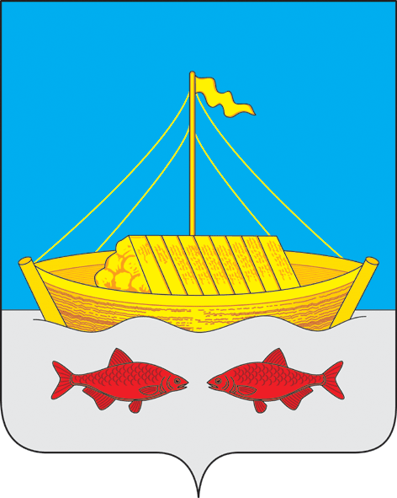

ЭТНОКУЛЬТУРНОЕ ВОСПИТАНИЕ ДОШКОЛЬНИКОВ
В УСЛОВИЯХ ДОО

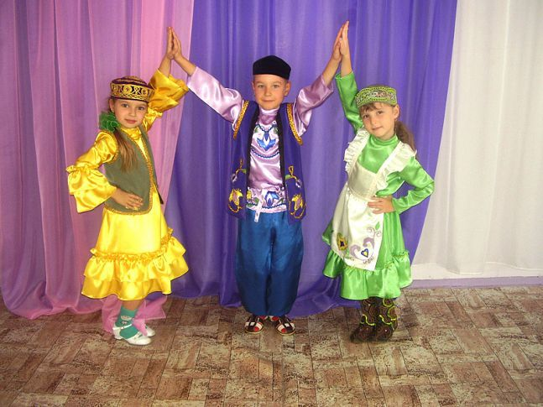


ВВЕДЕНИЕ
“Без памяти (исторической) – нет традиций, без традиций – нет культуры, без культуры – нет воспитания, без воспитания – нет духовности, без духовности – нет личности, без личности – нет народа как исторической личности» Г.Н.Волков

Дошкольный возраст – важнейший период становления личности, в течение которого формируются предпосылки гражданских качеств, представления о человеке, обществе, культуре.
Время в сегодняшнем мире постоянно наращивает свой темп. Мир вокруг меняется с невероятной быстротой, но то, что связано в нем со стабильностью, с привычным укладом жизни, называется традицией. Важно с дошкольного детства формировать в детях духовно-нравственные качества, воспитывать хранителя культурного наследия, хранителя традиций и обрядов, подчиняясь великому закону взаимодействия и взаимопроникновения культур. Сохранение и возрождение культурного наследия начинается с родного края и играет важную роль в воспитании подрастающего поколения. Национальная культура становится для ребенка первым шагом в освоении богатств мировой культуры, присвоении общечеловеческих ценностей, формировании собственной личностной культуры.
Воспитание детей на народных традициях, формирование человека, знающего историю и культуру своего народа, родной язык, обычаи, обряды, является одной из главных задач развития современного образования.
В Федеральном законе от 29.12.2012г. N 273- ФЗ "Об образовании в Российской Федерации» определены основные принципы государственной политики и правового регулирования отношений в сфере образования - «…единство образовательного пространства на территории Российской Федерации, защита и развитие этнокультурных особенностей и традиций народов Российской Федерации в условиях многонационального государства… К полномочиям органов государственной власти субъектов Российской Федерации в сфере образования относится «… разработка и реализация региональных программ развития образования с учетом региональных, социально-экономических, экологических, демографических, этнокультурных и других особенностей субъектов Российской Федерации…».
В «Национальной доктрине образования в РФ» также говорится, что «система образования призвана обеспечить историческую преемственность поколений, сохранение, распространение и развитие национальной культуры, поддержку этнической самобытности народов России, гуманистических традиций, сохранение языков и культур малых народов Российской Федерации».
17 октября 2013 г. Приказом Министерства образования и науки РФ № 1155 утвержден Федеральный государственный образовательный стандарт дошкольного образования. Этот документ на федеральном уровне определяет, какой должна быть образовательная программа дошкольного учреждения, ее цели, содержание образования и рекомендации по организации воспитательно - образовательного процесса.
Веками народ приобретал опыт, собственный уклад жизни, традиции. Соприкосновение с народным искусством и традициями, участие в народных праздниках духовно обогащают ребенка, воспитывают гордость за свой народ, поддерживают интерес к его истории и культуре. По утверждению А.И.Арнольдова, Н.П.Денисюка, Г.Н.Волкова, приобщение к национальной культуре становится актуальным педагогическим вопросом современности, так как каждый народ не просто хранит исторически сложившиеся воспитательные традиции и особенности, но и стремится перенести их в будущее, чтобы не утратить исторического национального лица и самобытности.

ИСПОЛЬЗОВАНИЕ МУЛЬТИМЕДИЙНЫХ РЕСУРСОВ В ОРГАНИЗАЦИИ ЯЗЫКОВОГО ПРОСТРАНСТВА ПО ОБУЧЕНИЮ ДЕТЕЙ ДОШКОЛЬНОГО ВОЗРАСТА ТАТАРСКОМУ ЯЗЫКУ

Тихонова Алёна Сергеевна,
заместитель заведующего по ВМР
Лаишевского детского сада «Счастливый малыш»
Лаишевского муниципального района Республики Татарстан

Как известно, татарский язык был признан Юнеско одним из 14 развитых и широко употребляемых языков мира.
Мы считаем, что изучение татарского языка остается важным средством всестороннего воспитания и развития ребенка, вот почему обучению детей татарскому языку в нашем детском саду уделяется особое внимание. Если раньше в преподавании языка доминировала теория, то сейчас идет обращение к коммуникации, мультимедийности, обучения с помощью игр, сказок, мультфильмов. То есть дети теперь учатся играя. Ведь необходимо ребенка научить не только отвечать на вопросы, но и самому их задавать, инициативно высказываться, налаживать совместную деятельность со сверстниками, поддерживать разговор, беседу, вести спор. Это та сторона коммуникации, в которой пересекаются мысль и слово, чувство, отношение и взаимодействие, деятельность и сознание, личность и социум. Очень важно, если ребенок скажет две фразы под влиянием живого чувства, яркого впечатления, нежели будет вымученно составлять «описательный рассказ». Именно поэтому в обучении детей татарскому языку мы используем современные технологии и мультимедийные оборудования, которые могут представлять широкие возможности для коммуникации и повышать мотивацию к изучению языка со стороны детей. Применение таких технологий в обучении дошкольников татарскому языку способствует индивидуализации обучения и мотивированности речевой деятельности. И нам всем известно, что детям интересен материал с использованием ИКТ. В работе мы используем мультфильмы на татарском языке, анимационные сюжеты и прослушиваем аудиозаписи. И все это потом обсуждаем. Таким образом, дети погружаются в языковую среду. Они очень быстро схватывают лексическую основу языка и быстро начинают говорить сами. Присутствие ИКТ способствуют успешному усвоению материала. Но есть еще одно преимущество использования мультимедийных технологий: материал раздается по группам и в течение дня закрепляется воспитателями. Даже русскоязычный педагог, просмотрев анимационные сюжеты и мультфильмы, а также прослушав песни, сказки, диалоги, закрепляет пройденный материал. Также дети могут по ним заниматься и дома с родителями. Так осуществляется взаимодействие ребенок-родитель – педагог.
Нам, педагогам нашего детского сада всегда интересно наблюдать за тем, как ребенок пытается заговорить на татарском языке. Поэтому наша основная задача – сохранить эту мотивацию и сделать процесс обучения татарскому языку наиболее интересным и легким.
Особое место закрепления пройденного материала на занятиях по татарскому языку отводится компьютерным дидактическим играм. В мире инноваций образовательная деятельность с применением компьютерных игр очень интересна дошкольникам. Интерактивные дидактические игры способствуют всестороннему развитию творческой личности ребенка. У ребенка развивается: восприятие, зрительно-моторная координация, образное мышление; познавательная мотивация, произвольная память и внимание; умение построить план действий, принять и выполнить задание. У него всегда есть время для раздумий, тогда как при устном выполнении заданий педагог порою ждет быстрого ответа.
Показателем организованной работы является то, что наш детский сад стал победителем республиканского конкурса «Лучший билингвальный детский сад», а русскоязычный воспитатель Кизима Е.Е. заняла 3 место в республиканском конкурсе «Я разговариваю и работаю по-татарски».

УРТАНЧЫ ТАТАР ТӨРКЕМЕНДӘ
«Тылсымлы түбәтәй» темасы буенча белем бирү эшчәнлеге конспекты (нәфис-нәфасәти үсеш)

Сафина Резеда Саматовна,
Воспитатель МБДОУ Лаишевского детского сада
“Счастливый малыш”Лаишевского
муниципального района Республики Татарстан

Максат: балаларны татар милли кәчтүмнәре элементлары белән таныштыру
Бурычлар:
-нәфис-нәфасәти үсеше аркылы татар млли мәдәниятенә кызыксыну тәрбияләү;
-кисеп-ябыштыру сәнгатенә кызыксыну тәрбияләү, рәсемнәрне төрлечә катлауландырып, аның эчтәлеген киңәйтергә мөмкинлек бирү;
-татар милли баш киеме силуэтында бизәкне матур итеп төзергә һәм бизәкне бөтен мәйдан өслеге буенча тигез итеп билгеләргә өйрәтү.
Җиһазлау:
Шөгыльгә материаллар:
-сурәтләү материалы, түбәтәй, бизәкләр өчен өстәмә материал (ирләр баш киеменең өлгесе, тастымал, җилем, чук, фон өчен музыка);
- һәр балага татар орнаменты элементлары.
Практик бирем:
-баш киеме өлгесен бизәү.
Эшчәнлек барышы:
Балалар түгәрәк ясап басалар. Тәрбияче балалар белән үзенчәлекле итеп исәнләшә, таныша:
Әй, балалар, килегез,
Бер-берегезгә карагыз.
Куллар белән исәнләшик,
Бер-беребезгә елмайыйк.
- Һәрберегез күршесенә елмайдымы? Барыгыз да күңелен күтәрдеме?
- Бүген без сезнең белән, татар халкы мәдәнияте белән танышуны дәвам итеп, татар милли киемнәре турында сөйләшербез. Татар халык киемнәренең төп элементлары белән танышырбыз, ничек ир-атныкы белән булса, шулай ук хатын-кызныкы белән дә.
Балаларның игътибарын экранга юнәлдерү.
Слайд №1. Татар халык хатын-кыз киеме.
Һәзер сезнең алдыгызда татар милли хатын-кыз киеме. Бөтен кием матур, ачык, кыйбатлы тукымадан, бизәк элементларын үз эченә керткән (чәчәк, яфрак, ботакчык) бизәкләрдән (орнаментлардан) тегелгән.
Слайд №2. Татар халык ир-ат киеме.
Бу татар милли ир-ат киеме. Ир-ат кәчтүме дә матур бизкләр һәм чигүләр белән бизәлгән.
Слайд №3. Түбәтәй.
Бу–түбәтәй. Ир-атлар өчен милли баш киеме. Түбәтәйне матур итеп алтын, көмеш җепләр һәм төрле, матур сәйләннәр белән чигеп бизәргә кабул ителгән.
Слайд № 4. Татар бизәкләре.
Түбәтәйләр чәчәкле, яфраклы бизәкләр белән бизәлә. Анда ләлә, чалмабаш (пион), ромашка чәчәкләрен очратырга була.
Балалар карагыз әле, миндә дә түбәтәй бар. Ул сезгә ошыймы? (балалар түбәтәйне күздән кичерәләр). Ул алтын җепләр белән чигелгән һәм анда да татар халык бизәген күрергә мөмкин.
Татар халкында түбәтәй белән бик күп уеннар бар. Бүген без сезнең белән шул уеннарның берсен уйнап китәбез, ул «Шаян түбәтәй”дип атала.
Уенның кагыйдәсе: Балалар түгәрәкләнеп басалар. Татар халык көе астында (яисә «Түбәтәй» уены такмагын әйтеп) түбәтәйне бер-берсенә бирәләр. Җыр ахырында түбәтәй кемдә булып кала, шуңа «җәза» бирелә (бии, җырлый, шигырь сөйли, әтәч булып кычкыра һ. б.) Уен шулай дәвам итә.
- Балалар безгә ниндидер хәбәр килде. Әйдәгез әле без аны карыйк.
Слайд № 5. Батырның видеомөрәҗәгате:
-Исәнмесез балалар!
-Исәнме, Батыр! Син бүген бик күңелле күренәсең?
-Мин күңелле, чөнки минем бик матур һәм якты түбәтәем бар. Мин аны үзем, үз кулларым белән бизәдем. Ә сез шулай матур итеп бизи аласызмы?
-Бездә булдырырбыз диеп уйлыйм, Батыр!!!
-Балалар, әйдәгез, Батырның түбәтәе кебек татар милли бизәкләре белән бизәлгән түбәтәй ясап карыйбызмы? Аның өчен әйдәгез өстәлләр янына үтик, анда сезнең эш өчен барлык кирәк-яраклар да урнаштырылган.
Балаларның игътибарын экранга юнәлдерү:
-Әйдәгез, иң элек, экранда күрсәтелгәнчә үзебезнең түбәтәй өлгеләрендә татар бизәген төзеп, иҗат итеп карыйк. (Балалар үзләренең түбәтәйләрен бизәкләр белән бизәргә керешәләр. Һәрберсенең каршысында ләлә чәчәге һәм яфраклар урнаштырылган була. Эш вакытында татар көе куела. Кемгәдер ярдәм ителә. Эш баршындатәрбияче балаларның нинди бизәк ясаулары белән, кемнең түбәтәенә ошатып ясаулары турында кызыксына).
Йомгаклау өлеше:
-Сез барыгыз да биремне үтәдегез. Карагыз әле сезнең түбәтәйләр нинди матур, якты килеп чыкты! (Балалар эшләрен күздән кичерәләр). Без бүген нинди әйбәт эш эшләдек? Балалр сез бүген өйрәнгәннәрне, кайткач кемнәргә күрсәтерсез һәм өйрәтерсез? Мин һичшиксез Батырга сезнең матур түбәтәйләрегезне тапшырырмын, ул бу түбәтәйләрне күреп бик куаныр дип уйлыйм. Афәрин балалар, рәхмәт сезгә, мин сезне бик яратам!

ЭТНОКУЛЬТУРНЫЙ КОМПОНЕНТ В ХУДОЖЕСТВЕННО-ЭСТЕТИЧЕСКОМ ВОСПИТАНИИ ДОШКОЛЬНИКОВ

Рожкова Наталия Викторовна,
воспитатель МБДОУ Орловского детского сада
“Ласточка” Лаишевского муниципального района
Рестублики Татарстан

Задумываясь о будущем подрастающего поколения, мы неизбежно обращаемся к жизненному опыту всех времен и поколений, к народной мудрости.
Традиции народа - это то, что полнее всего отражает его духовный облик и внутренний мир. Это - живая национальная память народа, воплощение пройденного им пути и неповторимого духовного опыта. То, что в конечном итоге хранит человека от обезличивания, позволяет ему ощутить связь времен и поколений, получить необходимую, в трудную минуту, поддержку и жизненную опору.
В соответствии с ФГОС ДО, одним из основных принципов дошкольного образования является учет этнокультурной ситуации развития детей. [ФГОС ДО от 17.10.2013. № 1155, п.1.4]. В основе этого принципа лежат идеи народной педагогики и этнопедагогики, которые являются составной частью общей духовной культуры народа.
Реализация этнокультурного компонента играет немаловажную роль при разработке регионального содержания в образовательной деятельности ДОО. В этом случае создаются условия для реального приобщения дошкольников к народной художественной культуре своего родного края.
Этнокультурная составляющая художественно-эстетического развития дошкольников в нашем дошкольном учреждении, основывается на таких принципах, как:
- принцип связи с окружающей действительностью, предполагающий расширение детских представлений в процессе ознакомления с культурой народов Татарстана.
- принцип изучения окружающей ребенка социальной среды, в том числе и национальной.
Наиболее доступными для детей дошкольного возраста средствами и формами этнокультурного воспитания является:
- Народная игровая культура
Ребенку понятны и интересны такие ее формы, как народные игры разных видов (подвижные игры и состязания, сюжетные, хороводные, словесные), народная игрушка, народный праздник и народный театр.
Введение элементов игровой культуры народов Республике Татарстан в образовательный процесс по художественно-эстетическому развитию позволило нам вызвать у детей к ней интерес. Так, в ходе обучения дети смогли познакомиться и поиграть в русские, татарские и чувашские игры. Впоследствии, они стали самостоятельно играть в наиболее понравившиеся им игры.

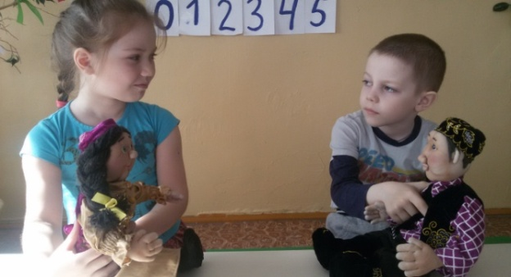

- Народная музыкальная культура.
Большие потенциальные возможности заключаются и в народной музыке. Именно в бытовой музыке как нельзя ярче проявляются ее свойства, как эмоционального языка, как средства передачи чувств. Народная музыка привычна, общедоступна. Это - универсальное средство общения народов.
На музыкальных занятиях, в режимных моментах дети знакомятся с различными жанрами народных песен. Но более осознанному формированию представления в этом направлении способствует проектная деятельность. В нашем дошкольном учреждении был реализован проект «Загадка колыбельных песен». В ходе проекта дети приобщались к музыкальной культуре народов Татарстана через народные колыбельные («Бишек жыры», «О баю, баю, баю»). Сегодня колыбельные песни стали уходить из нашей жизни. Современные мамы редко их поют. Между тем, хоть и изменился наш быт, нравственные устои не потеряли своего значения. Колыбельные песни внушают чувство уверенности, защищенность от беды, ребенок купается в ласке. В ходе реализации проекта дети, педагоги, родители включились в активную творческую работу по сбору информации о колыбельных песнях, слушали и разучивали их, изготавливали куклы-обереги («пеленашки»), игрушку «Сплюшку», готовили «Сказку о глупом мышонке» для показа младшим детям, пели и играли. Большинство занятий и игр проводились с участием полюбившегося детям персонажа «Сплюшки», что способствовало поддержанию интереса к данной теме.

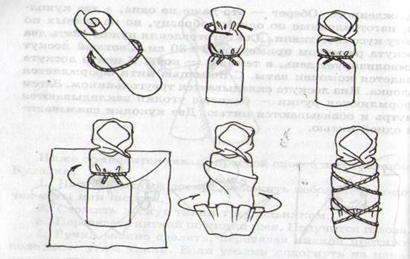

- Устное народное творчество (пословицы, поговорки, загадки, сказки).
Ценность устного народного творчества состоит в познавательном, эстетическом и воспитательном значениях. Произведения фольклора разных народов содержат единые архетипы, выражающиеся в образах, сюжетах, морали. Их освоение помогает дошкольнику понять общность нравственно-этических общечеловеческих ценностей. Фольклорные тексты естественно включаются педагогами в разные виды детской деятельности (игровую, изобразительную, театрализованную). Например, сказка прочно вошла в детский быт. По своей сущности она вполне отвечает природе маленького ребенка, близка его мышлению, представлению. Сказки помогают детям разобраться, что хорошо, а что плохо, отличить добро и зло. Из сказки дети получают информацию о моральных устоях и культурных ценностях общества. Расширяют кругозор, развивают речь, фантазию, воображение. Сказки развивают в детях нравственные качества, доброту, щедрость, трудолюбие, правдивость. В нашем детском саду был реализован проект «Наша сказка». Дети познакомились с татарскими и русскими сказками: «Волшебное кольцо», «Три сестры», «Шурале», «Гуси-лебеди», «Теремок». Итоговым мероприятием было инсценировка сказки «Репка» на татарском языке.

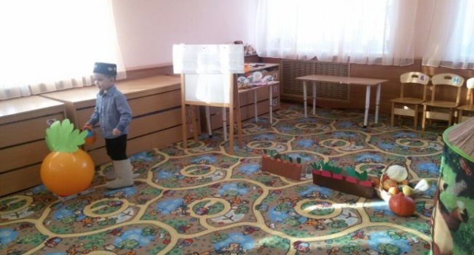

- Народные музыкальные инструменты
Большое значение в жизни народа играли музыкальные инструменты (трещётки, погремушки, бубенцы, деревянные ложки и пр.). Доступность народных инструментов, привлекательность и лёгкость игры на них в ансамбле приносят детям радость, создают предпосылки для дальнейших занятий музыкой, формируют интерес к познанию мира музыки в разных его проявлениях. Дети на занятиях знакомятся с русскими и татарскими народными инструментами, с историей их создания. Мы слушали звучание народных инструментов, сравнивали его с голосами природы, осваивали приемы игры на доступных для детского исполнения народных инструментах. Воспитанники водили хороводы под эту музыку, выполняли танцевальные движения, играли на народных музыкальных инструментах. Вместе с музыкальным руководителем ровели интересное тематическое занятие на тему: «Колокольные звоны России»
- Народная праздничная культура
Одним из основных компонентов составляющих культуру любого народа является праздник. Народный праздник - праздник, уходящий своими корнями к народным традициям. Все народные праздники связаны с трудовой деятельностью человека, с сезонными изменениями в природе, важными для народа событиями и датами. Безусловно, участие в этих событиях помогает приобщить детей к изучению истории края и своего народа, воспитывает любовь к Родине.
В нашем детском саду проводятся праздники: «Праздник урожая», «Масленица», «Рождество», «Сабантуй», «Карга боткасы» («Грачиная каша»).
Результатом проведения таких праздников стало проявление позитивных способов взаимодействия со сверстниками и взрослыми в различных жизненных ситуациях; проявление личностных качеств: ответственности, самоуважения и уважения к другим; желание и умение понимать других людей.
Ознакомление детей с культурой народов, проживающих в Республике Татарстан, через различные формы и средства этнокультурного воспитания, позволило нам не только сформировать у детей представление о традициях, обычаях, фольклоре людей, населяющих нашу республику и освоить практические умения из области художественно-эстетического развития, но и использовать эти умения и знания в различных формах взаимодействия детей со взрослыми и сверстниками.
Дети нашего дошкольного учреждения являются активными участниками творческих отчетов, тематических концертов, встреч, организованных совместно с Сельским домом культуры и библиотекой. Воспитанники с удовольствием декламируют стихи, испытывают потребность в разыгрывании ролей, этюдов. Свои представления о родном крае воспитанники отражают в играх, рассказах, рисунках.

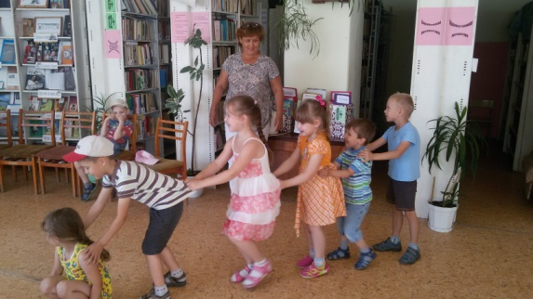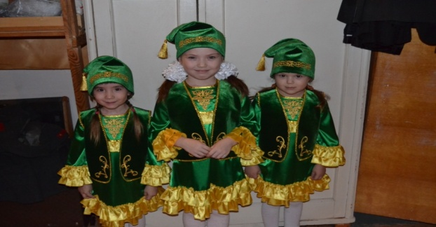

С введением этнокультурного компонента воспитательно-образовательный процесс стал более эффективным и продуктивным: у детей наблюдается высокие показатели по развитию речи, благоприятно происходит процесс социализации, воспитываются такие качества как гражданственность, патриотизм, толерантность, развивается художественный вкус, дети приобщаются к красоте и самобытности народа, а это - путь к общенародной культуре.

ТАТАР МИЛЛИ ОРНАМЕНТЫ» ПРОЕКТЫ КЫСАЛАРЫНДА “Хәзерге заман татар өе”
дигән темага багышланган дәреснең конспекты
(мәктәпкә әзерлек төркеме)

Бектимирова Эльвира Ильдусовна,
воспитатель по обучению детей татарскому языку
МБДОУ Большекабанского детского сада “Ладушки”
Лаишевского муниципального района Республики Татарстан

Дәреснең максаты: балаларны хәзерге заман татар өе төзелешендә милли орнаментларны куллану үзенчәлеге белән таныштыру.
Бурычлар:
- Балаларны хәзерге заман татар өе төзелешендә милли орнаментларны куллану үзенчәлеге белән таныштыру.
- Балалаларны милли татар рухында тәрбияләү.
- Иҗади сәләтләрен, хәтерне, уйлау сәләтен сөйләм телен үстерү.
- Комлы аппликация кулланып балаларның вак моторикасын үстерү эшен дәвам итү.
Алдан эшлэнгэн эш:
- Ф. Валиеваның “Татарский народный орнамент” китабыннан татар бизәклзрен карау.
- Татар орнаменты бизәкләрен ясау, аларны карандаш һәм акварель буяулары белән буяу.
- Татар халык уеннарын өйрәнү.
- Олы Кабан авылы буенча экскурсия үткәрү.
- Төрле төзелеш материаллары белән таныштыру.
Сүзлек өстендә эш: “тәрәзә йөзлеге”, “капка”, “кәрниз”, “металл”, “пластик”, “кирпеч”.
Җиһазлау: ноутбук, интерактив такта; өй рәсемнәре, пумала, җилем, төсле ком, ясалма чәчәкләр, тәрәзә йөзлегенең үрнәге, түбәтәй.
Музыка: З. Минһаҗева репертуарыннан “Тәрәзәләр” җыры.
Дәреснең барышы:
Тәрбияче:Исәнмесез, балалар. Хәерле көн. Хәлләр ничек? (Әйбәт). Дәресне башлыйбыз.
Сезнең һәркайсыгызның кулында чәчәк. Шул чәчәкләрне бер-берегезгә матур сүзләр белән бирегез. (Балалар биремне үтиләр).
Тәрбияче: Менә бик матур букет килеп чыкты. Рәхмәт сезгә.Балалар,карагыз әле бу чәчәкләргә. Нинди чәчәкләр күрәсез?
Балалар: Кыңгырау, ләлә, канәфер, өчьяфрак, лотос, ромашка.
Тәрбияче: Әйе, дөрес. Алар сезгә нәрсәне хәтерләтәләр?
Балалар: Татар милли бизәкләрен.
Тәрбияче: Әйе, дөрес. Кыңгырау, ләлә, канәфер, өчьяфраклар, дулкынлы дуга – татар милли орнаментының төп бизәкләре.
Тәрбияче: Бу орнаментларны кайларда күрергә мөмкин?
Балалар: Күлмәкләрдә, алъяпкычта, сөлгедә, калфакта, түбәтәйдә, читектә.
Тәрбияче: Тагын нинди орнаментлар була?
Балалар: Кош һәм хайваннарның сурәтләре, геометрик сурәтләр.
Тәрбияче: Хәзер бер уен уйнап алабыз.
Балалар белэн “Түбәтәй” уены уйнала.
“Түбәтәй” уены
Түбәтәйнең иң матурын кигәнсең,
Бик ераклардан кунакка килгәнсең,
Эшкә батыр, төскә матур икәнсең,
Тирә-якны шаккатырам дигәнсең.
Түп, түп түгәрәкле түбәтәй, (2 тапкыр)
Түбәтәем чигүле дә укалы.
Түбәтәем менә кемдә тукталды...
(Түбәтәй калган балага җәза бирелә, уен дәвам итә).
Тәрбияче: Балалар, без сезнең белән экскурсиядә булдык, Олы Кабан авылындагы йортларны карадык. Авылыбыз бик матур. Соңгы елда яңа йортлар калкып чыкты. Әйтегез әле, йортлар, тәрәзәләр, капкалар нинди төсләргә буялган?
Балалар: Яшел, кызыл, зәңгәр, сары.
Тәрбияче: Әйе, йортлар ачык төсләргә бизәлгән. Гасырлар буе татар йортлары сары, яшел, зәңгәр, кызыл төсләргә, ачык төсләргә буялган. Тәрәзә йөзлекләре төрле бизәкләр (орнаментлар) белән бизәлгән. Һәрбер өй үзенең кабатланмас бизәкләре белән аерылып торган.
Педагог интерактив тактада иске заман һәм хәзерге заман йортларының рәсемен күрсәтә.
Тәрбияче: Экранда ике өй рәсеме. Бу йортлар бер-берсеннән кайсы яклары белән аерыла?
Балаларның җаваплары тыңлана.
Тәрбияче: Әйе, беренче йорт агачтан эшләнгән. Тәрәзә йөзлекләрендәге, капкадагы бизәкләр дә агачтан эшләнгән. Икенче йорт – заманча йорт. Ул хәзерге заман төзелеш материалларыннын төзелгән.
Тәрбияче:Әйтегез әле, нинди төзелеш материалларын беләсез?
Балалар: Металл, пластик, кирпеч.
Тәрбияче: Әйе, дөрес, кирпич, металл, пластик. Хәзерге өйләрне кирпечтән төзиләр, аларны металл яки пластик белән тышлыйлар. Капкалар, тәрәзә йөзлекләре, кәрнизләреметаллдан яки пластиктан кисеп ясалган орнаментлар белән бизиләр. Йортлар бик матур, күркәм булып чыгалар.
Тәрбияче: Заманча төзелгән йортка карагыз әле. Нинди орнаментлар күрәсез?
Балалар: Ләлә, кыңгырау чәчәкләре, дулкынлы дуга, торле кошлар, әтәч.
Тәрбияче: Бу орнаментлар нинди төскә буялган?
Балалар: Яшел, кызыл, ак, зәңгәр төсләр.
Тәрбияче: Дөрес, балалар. Безнең халкыбыз әби-бабаларыбызның традицияләрен онытмый, бүгенге көнгә кадәр аларны кадерләп саклый.
Тәрбияче: Балалар, хәзер мин сезгә тәрәзә бизәкләрен төрле орнамент белән бизәргә тәкъдим итәм. Сезнең алдыгызда җилем, пумала, төсле ком һәм тәрәзә йөзлеге үрнәге. Үрнәк буенча төсле ком белән йөзлекләрне бизибез.Пумаланы җилемгә батырыгыз, бизәккә җайлап кына җилемне тидерегез һәм шуңа төсле ком сибегез. Комның төсен үзегез сайлагыз. Артык комны коеп төшерегез.
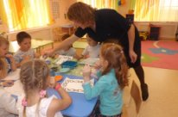

Эшләребез кипкәч без алардан күргәзмә оештырырбыз.
Балалар эшләгән вакытта З.Минхаҗива репертуарыннан “Тәрәзәләр” җыры куела.
Тәрбияче: Сау булыгыз.Тәрәзә йөзлекләрен бик матур бизәгәнсез.

ЗНАЧИМОСТЬ ИСПОЛЬЗОВАНИЯ НАЦИОНАЛЬНО-РЕГИОНАЛЬНОГО КОМПОНЕНТА В ДОУ

Перунова Наталия Романовна,
и.о. заместителя заведующего по ВМР
МБДОУ Песчано – Ковалинский детский сад «Золотой ключик»
Лаишевского муниципального района Республики Татарстан

На современном этапе развития Республики Татарстан национальное образование является одним из важнейших факторов благосостояния республики, благополучия каждого гражданина, независимо от национальной принадлежности, проживающего на ее территории. Модернизация национального образования должна способствовать равноправию национальных культур народов Республики Татарстан.
Национальное образование является политическим и социальным институтом нации и выступает как фактор сохранения и развития языка, истории и культуры нации, направлено на идею укрепления государственности любого народа, предназначено для передачи подрастающим поколениям народных нравственных, духовных традиций и ценностей. Выполнение этих задач требует отражения в содержании национального образования духа нации, ее прошлого и настоящего, ее культурно-исторических характеристик и особенностей.
Язык есть отражение национальной культуры народа, говорящего на нем. Язык и национальная культура не разделимы. Но так как язык есть общественное явление, то именно он является хранителем информации об окружающем нас мире, зеркалом национальной культуры. Следовательно, национально-региональный компонент должен занимать особое место в содержании обучения.
Национальный региональный компонент подразумевает систематическое и последовательное включение в учебный процесс материалов страноведческого характера, культуроведческих сведений, раскрывающих содержание духовной культуры народа, а также материалов, обеспечивающих коммуникативную компетенцию воспитанников.
Обучение в региональном компоненте строится на основе преемственности поколений, уникальности природной и культурно-исторической среды и региональной системы образования как важнейшего фактора развития территории.
Природное, культурно-историческое, социально-экономическое своеобразие местности предопределяет содержание регионального компонента образования, усвоение которого позволяет выпускникам ДОУ адаптироваться к условиям жизни в ближайшем социуме, проникнуться любовью к родной земле, воспитать у себя потребность в здоровом образе жизни, рациональном использовании природных богатств, в охране окружающей среды.
Содержание регионального компонента образования призвано способствовать формированию у дошкольников духовно-нравственных ориентаций, развитию их творческого потенциала, толерантности в условиях современного мира.
Для эффективной реализации культурной направленности регионального компонента в МБДОУ Песчано – Ковалинский детский сад «Золотой ключик» выявлены и обоснованы следующие педагогические условия:
- формирование культурной направленности личности дошкольника, на основе обновления содержания регионального компонента дошкольного образования;
- подготовка педагогического коллектива к реализации культурной направленности регионального компонента дошкольного образования;
- создание культурно-развивающей среды ДОУ;
- организация эффективного взаимодействия дошкольного образовательного
учреждения и семьи.
Республика Татарстан – один из многонациональных регионов Российской Федерации.
В МБДОУ Песчано – Ковалинский детский сад «Золотой ключик» обучение татарскому языку предусматривает следующие направления деятельности:
-приобщение к истокам национальной культуры народов, населяющих Республику Татарстан. Предоставление каждому ребенку возможность обучения и воспитания на родном языке, формирование у детей основ нравственности на лучших образцах национальной культуры, народных традициях и обычаях;
- создание благоприятных условий для воспитания толерантной личности – привития любви и уважения к людям другой национальности, к их культурным ценностям;
-ознакомление с природой родного края, формирование экологической культуры;
-ознакомление детей с особенностями жизни и быта, праздниками, памятниками архитектуры, декоративно-прикладным искусством народов, населяющих Республику Татарстан,
В МБДОУ Песчано – Ковалинский детский сад «Золотой ключик» Лаишевского муниципального района этнокультурная составляющая используется всеми педагогами и воспитателями во всех образовательных областях:
«Физическое развитие»
- развитие потребности в двигательной активности детей при помощи подвижных народных (татарских, русских, чувашских, мордовских, марийских, башкирских, удмуртских), спортивных игр, физических упражнений, соответствующих их возрастным особенностям;
- совершенствование физического развития детей через национальные праздники, народные игры.
«Социально-коммуникативное развитие»
- развитие игровой деятельности, в которой отражается окружающая действительность РТ, мир взрослых людей, формирование представлений о труде, профессиях народов Поволжья, родной природы, общественной жизни.
«Познавательное развитие»
- воспитание познавательного интереса к культурному творчеству представителей разных народов Поволжья;
- формирование целостной картины мира, расширение кругозора детей, культуры познания и интеллектуальной активности, шире использовать возможности народной и музейной педагогики.
«Речевое развитие»
- обучение детей двум государственным языкам (русскому и татарскому) в равных объемах;
- ознакомление детей с художественной литературой разных жанров; проявление интереса к произведениям татарского, русского и других народов Поволжья, устного народного творчества: сказкам, преданиям, легендам, пословицам, поговоркам, загадкам.
«Художественно-эстетическое развитие»
-создание условий для проявления детьми своих способностей в музыке, живописи, танцах, театре и литературе;
-развитие продуктивной деятельности через приобщение детей к изобразительному, декоративно-прикладному искусству народов Поволжья.
-воспитание нравственно-патриотических чувств посредством знакомства детей с произведениями татарских, русских и других народов.
Воспитанием ребенка в среде национальной культуры, достигается цель его приобщения к красоте, добру и пониманию осознания уникальности самобытности коренных народов Поволжья.

ИСПОЛНЕНИЕ ТАТАРСКИХ НАРОДНЫХ МЕЛОДИЙ ПО СИСТЕМЕ МУЗИЦИРОВАНИЯ «ЦВЕТНЫЕ НОТЫ» С ИСПОЛЬЗОВАНИЕМ ТРУБОК «BOOMWHACKERS» НА МУЗЫКАЛЬНЫХ ЗАНЯТИЯХ
В ПОДГОТОВИТЕЛЬНОЙ ГРУППЕ ДОУ

Любимова Дарья Александровна,
музыкальный руководитель
МБДОУ Сокуровского детского сада «Ромашка»
Лаишевского муниципального района Республики Татарстан
.
Музыкальные занятия в детском саду - это комплекс различных видов деятельности: пение, ритмика, слушание музыки, игра на детских музыкальных инструментах, музыкально-дидактические игры и другое. Каждый вид деятельности направлен на гармоничное развитие у дошкольников восприятия музыки, музыкальных способностей, эстетического вкуса.
Игра на детских музыкальных инструментах одно из наиболее любимых видов деятельности дошкольников. При знакомстве детей с народной музыкой игра на музыкальных инструментах приобретает полное погружение в изучении национальных особенностей татарской музыки и формирует более точное её восприятие.
В России для работы с дошкольниками и младшими школьниками популярной становится система музицирования на цветных трубках «BOOMWHACKERS» - это цветные трубки, внешне напоминающие увеличенную в разы и разобранную флейту Пана, где каждая трубка это настроенная нота гаммы, имеющая свой цвет. Трубочки отличаются по высоте: чем длиннее трубочка, тем ниже звук и наоборот. Ноты извлекается путем стука о поверхность или о трубочку той же ноты. Уникальность трубок состоит в том, что на них можно воспроизводить и ритм и мелодию (в случае, когда трубки звучат синхронно). По силе звука, независимо от удара, трубки звучат негромко можно сравнить с хлопком в ладоши, благодаря чему у детей, играющих на них, активируется внимание в процессе исполнения, тем самым улучшается слуховое восприятие и лучше проходит процесс запоминания мелодии и ритма, дети более сосредоточены, они прислушиваются к звучанию. Трубки практически невесомы, прочны и их удобно держать в руке.
Систему музицирования на цветных трубках изобрел Craig Ramstel в 1995 году. «BOOMWHACKERS» пользуются большой популярностью в Западных странах у педагогов музыкантов.
Исполнение татарской музыки на мелодических- ударных инструментах «BOOMWHACKERS» закладывает основу знания того, что татарская музыка особенная, колоритная и построена не в привычном для европейской музыки диатоническом звукоряде, а на пентатонике- пятиступенной интервальной системе. Цветные ноты помогают дошкольникам быстрее и доступнее осваивать пятиступенную систему звукоряда на групповых занятиях.
Игра на цветных трубках делится на систематизированные этапы делящихся на цикл занятий в зависимости от времени, отведенного музыкальным руководителем и выбранной татарской мелодии или несложного наигрыша.
- Знакомство с мелодией.
На данном этапе музыкальный руководитель исполняет выбранную татарскую песню, мелодию или танец. Ведет беседу с детьми о том, какая эта музыка (быстрая, медленная и т.д.). Какой характер музыки (грустная, бодрая, подвижная, задумчивая и т.д.). Определяет жанр: что можно под нее делать (танцевать, слушать, маршировать, петь).
- Рисование трубочками мелодической линии в воздухе.
Педагог предлагает детям нарисовать музыку, раздает трубочки, проигрывает или поёт мелодию, под исполнение которой дети в зависимости от характера музыки рисуют разнообразные линии (если это протяжная песня, то движение трубочек будет медленным и волнообразным, если подвижная, то линии могут быть зигзагообразными или ступенчатыми)
Важно, чтобы во время занятий музыкальный руководитель предлагал детям игровую форму упражнения (к примеру: трубочки волшебные, и мы станем волшебниками и отправимся в страну, где живет красивая музыка).
- Определение ритмической составляющей мелодии.
Простукивание трубочками определённых ритмических элементов выбранных педагогом.
- Исполнение аккомпанемента татарской мелодии.
Подбор и показ дошкольникам исполняющим партию аккомпанемента на трубочках, на основе которого будет исполнена мелодия.
Исполнение аккомпанемента дошкольниками вместе с педагогом, играющим или поющим мелодию.
- Исполнение мелодии трубочками.
Музыкальный руководитель объясняет детям по цветам, когда исполнять определенный звук и его ритмическое исполнение.
- Наложение аккомпанемента и мелодии.
Звучащий оркестр - когда все дети одновременно исполняют свои звуки и собирают единую мелодию.
- Импровизационные элементы.
Предложить детям пофантазировать, добавить и раскрасить музыку другими музыкальными инструментами (бубен, колокольчик, курай, ложки, треугольник), пропеть или допеть мелодию, добавить танцевальные движения.
Таким образом, использование «BOOMWHACKERS» на музыкальных занятиях с дошкольниками представляет и дидактическую, и образовательную и исполнительскую деятельность, а также знакомит с национальными особенностями.
Выученные татарские мелодии можно показывать на утренниках, использовать в постановках татарских спектаклей, национальных праздников и других выступлениях, тем самым обновляя, расширяя и обогащая кругозор дошкольников о татарской народной музыке современными музыкальными инструментами.

РЕАЛИЗАЦИЯ НАЦИОНАЛЬНО-РЕГИОНАЛЬНОГО КОМПОНЕНТА В ДОШКОЛЬНОМ УЧРЕЖДЕНИИ

Работина Римма Николаевна,
заведующий МБДОУ Песчано – Ковалинский
детский сад «Золотой ключик» Лаишевского
муниципального района Республики Татарстан

Известно, что дошкольный возраст – важнейший период становления личности, когда закладываются предпосылки гражданских качеств, развиваются представления детей о человеке, обществе и культуре. Национально-региональный компонент стал острой и актуальной проблемой в образовании. Актуальность и значимость его в дошкольном образовании несомненна.
Любить Родину – значит знать её,
знать, прежде всего, свою малую Родину.

Любовь к Родине начинается с любви к тому, что окружает ребёнка с детства - детский сад, своя улица, свой городок, к тому, что знакомо и понятно - с любви к его малой Родине. Только научившись любить свою малую Родину, можно говорить о любви к Родине, своему народу.
Слово «Родина» у каждого человека связано с представлением о самом дорогом и светлом в жизни. Это может быть маленькая деревенька или посёлок, город, где родился или окружающая природа с её неповторимой красотой. Сейчас очень часто дети имеют общие представления о своей России, могут назвать Президента страны, рассказать о флаге, гербе и не знать таких простых вещей, как название своей улицы, заслуженных людей, живущих в городе или селе, истории своей малой Родины, своего края.
Современное общество характеризуется ростом национального самосознания, стремлением понять и познать историю, культуру своего народа. Особенно остро встает вопрос глубокого и научного обоснования национально-региональных факторов в воспитании детей, ибо сохранение и возрождение культурного наследия начинается со своего края и играет важную роль в воспитании подрастающего поколения. Региональная культура становится для ребенка первым шагом в освоении богатств мировой культуры, присвоении общечеловеческих ценностей, формировании собственной личностной культуры.
В настоящее время региональный компонент стал острой и актуальной проблемой в образовании. Актуальность и значимость его в дошкольном образовании несомненна.
Образовательная программа МБДОУ Песчано – Ковалинский детский сад «Золотой ключик» разработана и реализуется в соответствии с Федеральным государственным образовательным стандартом дошкольного образования. Часть образовательной программы, формируемая участниками образовательного процесса, выстроена с учетом регионального компонента, который предусматривает воспитание детей в среде с национальным колоритом: ознакомление детей с устно-поэтическим творчеством; с изобразительным и декоративно-прикладным искусством; с историко-географическими и природоведческими особенностями народов, живущих в Республике.
Реализация регионального компонента в детском саду происходит не только в учебном процессе, но и в ходе праздников и развлечений. В своей работе с детьми педагоги включают в сценарии праздников и развлечений татарские народные песни. Такие праздники создают атмосферу теплоты, способствуют развитию интереса, дружеских отношений, его обычаям и традициям. Для того чтобы подготовить ребенка к жизни, научить быть успешным во всех делах, необходимо помочь ему с самого детства полюбить свою Родину, знать национальные традиции и культуру, полюбить язык своего народа.
Национальные культуры составляют основу культуры человечества. Приобщая ребенка к живительному источнику истории, традиций, обычаев своего народа, родители и мы педагоги вводим его в мир общечеловеческих ценностей.
В детском саду региональный компонент пронизывает все формы и направления воспитательно-образовательного процесса. Дети знакомятся с национальной культурой, искусством, детской художественной литературой. Ознакомление с национальной культурой осуществляется через все виды деятельности ребенка-дошкольника: игровую, учебную, изобразительную, музыкальную, речевую, двигательную и др. Использование регионального компонента, ведется по нескольким направлениям.
Одно из мощных средств, которое позволяет осуществлять воспитание на основе национальных традиций, это детская литература и фольклор. Это колыбельные песни, потешки, прибаутки, народные сказки и игры.
Знакомство с национальными традициями, обычаями, культурой гораздо эффективнее проводится через ознакомление с краеведческим материалом. Трудности в ознакомлении с бытом, традициями вызваны тем, что дошкольникам свойственно наглядно-образное мышление. Поэтому изучение истории, в дошкольном учреждении у нас начинается с уголка национальной культуры. В каждой группе мы создали уголок татарской культуры, где собраны предметы быта, элементы одежды, предметы декоративно-прикладного искусства. Именно здесь впервые дети увидели национальные костюмы, посуду, предметы труда, украшения. Все эти предметы вызывают у детей неподдельный интерес, расширяют их представления о жизни народов Татарстана. В этом уголке для ребенка открывается возможность первого проникновения в историю быта родного края, его национальным традициям.
В своей работе воспитатели широко используют произведения декоративно-прикладного искусства татарских и русских народов. Татарские орнаменты доступны дошкольникам для восприятия и отображения их в своей творческой деятельности. В изобразительной, творческой и конструктивно-модельной деятельности дети оформляют народным орнаментом свои работы. Разнообразные игровые ситуации, вопросы, рассказ воспитателя помогают дошкольникам понять и полюбить народное искусство.
В работе с детьми при организации различных видов деятельности, а также в работе дополнительной образовательной деятельности педагоги широко используют неповторимый игровой фольклор, так как радость движения в них сочетается с духовным обогащением детей. Ведь испокон веков в играх отражается образ жизни людей, их быт, труд, национальные устои, представления народа о честности, смелости, мужестве, т.е. народная игра содержит в себе информацию о традициях многих поколений.
Внедрение регионального компонента позволяет достичь определенных целей в познании и понимании детьми общечеловеческих ценностей. Воспитанием ребенка в среде национальной культуры, достигается цель его приобщения к красоте, добру и пониманию осознания уникальности самобытности коренных народов. Особую значимость приобретает данный аспект в настоящее время.
Хочется отметить - воспитание патриотических чувств у детей дошкольного возраста - это многогранный и трудоёмкий процесс, который затрагивает все стороны жизнедеятельности. Участие в этом процессе должны принимать и семья и образовательные учреждения. Только общими усилиями можно воспитать поколение людей, которые станут полноценными гражданами, патриотами своей страны. Вкладывая в детей знания, прививая любовь к малой родине, мы стремимся воспитать в них маленьких патриотов. Мы надеемся, что наши воспитанники будут любить свой край, охранять и преумножать богатства Республики Татарстан.

МЫ, МНОГОНАЦИОНАЛЬНЫЙ НАРОД РОССИЙСКОЙ ФЕДЕРАЦИИ, СОЕДИНЕННЫЙ ОБЩЕЙ СУДЬБОЙ
НА СВОЕЙ ЗЕМЛЕ…

Аксенова Марина Александровна,
педагог - психолог МБДОУ Сокуровского детского сада
«Ромашка» Лаишевского муниципального района
Республики Татарстан

Уважение и принятие, знание особенностей национальной культуры и благосклонное отношение к разным национальностям должно воспитываться уже в раннем возрасте. Воспитание дошкольников в Сокуровском детском саду «Ромашка» происходит путем приобщения воспитанников к культуре своей нации, формирования ценностных ориентаций посредством традиционной культуры, а также обучения детей татарскому языку. Большое внимание уделяется организации предметно-развивающей среды и преемственности в трудовой деятельности не только педагогов, но и остальных специалистов и служб дошкольного учреждения. К одной из таких служб относится психологическая служба Сокуровского детского сада «Ромашка», которая в рамках реализации национального и культурного воспитания и обучения осуществляет программу мероприятий «Недели татарской культуры». В данной программе ведется работа по ознакомлению детей с национальной культурой, обычаями и бытом на занятиях по развитию речи, изобразительной деятельности и музыкальных занятиях. В рамках данных мероприятий психологом Сокуровского детского сада Ромашка проводится психологический тренинг «Мы – разные и мы - друзья», направленный на формирование национальной идентичности и воспитание уважительного отношения к другим культурам. Приобщение детей к национальной культуре – главная задача педагога-психолога, тем самым позволяет выявить самобытность каждого народа и использовать эти знания в целях саморазвития и совершенствования личности ребенка. В рамках данного тренинга «Мы - разные и мы - друзья» предусмотрены следующие мероприятия:
- Кукольный театр «Земля – наш общий дом», где дети узнают о том, что на земле проживает много людей разных национальностей.
- Творческий проект «Национальный костюм» - создание поделок для бумажных кукол.
- Мультимедийная презентация «Мы против насилия», целью создания которого является формирование негативного отношения к насилию и агрессии в любой форме.
- Музыкально-ритмический проект «Как мы говорим и поем», раскрывающий особенности звучания и произношения национального языка, а также основанный на национальных танцах и играх с использованием национальных мелодий.
- Просмотр и обсуждение фотоальбома, созданного ранее в сотрудничестве с родителями «Наши семьи очень разные», страницы которого созданы с использованием личных фотографий, отражающий национальную принадлежность или национальные праздники или обычаи, отмечаемые в семье.
- Развлекательные и психологические игры, целью которых является знакомство детей с национальными предметами быта и другими предметами, отражающими особенности национальной культуры, а также воспитание толерантности и уважения к представителям другой этнической культуры.
Педагогический и психологический аспект особенностей национального образования в рамках данного тренинга призван возродить и воссоздать традиции и обычаи татарского и русского народов, приобщить новое поколение к системе культурных ценностей для сохранения и развития культурного наследия народов, а также воспитать терпимость, уважение и признание к людям других национальностей и их культуре.
Соприкосновение детей в рамках данного тренинга с истоками национальной культуры направлено на создание положительных эмоций, интереса к традициям и обычаям национальной культуры, а также призывает сопереживать и уважительно относиться к многонациональному обществу.

КОНСПЕКТ ЗАНЯТИЯ ПО ЗАКРЕПЛЕНИЮ ПРОЙДЕННОГО МАТЕРИАЛА УМК ПО ТАТАРСКОМУ ЯЗЫКУ С ДЕТЬМИ СТАРШЕЙ ГРУППЫ

Хаматгалеева Диля Низамовна,
воспитатель по обучению детей татарскому языку
МБОУ «Усадская прогимназия» Лаишевского
муниципального района Республики Татарстан

Основная предметная область: речевое развитие (татарский язык).
Интеграция областей: «Социально- коммуникативное развитие», «Художественно-эстетическое развитие», «Познавательное развитие», «Физическое развитие»
Виды детской деятельности: коммуникативная, игровая, деятельная.
Цель: закрепление пройденного лексического материала по теме «Моя семья», а также ранее приобретенных детьми навыков использования грамматических конструкции в известных и новых игровых ситуациях.
Задачи:
1. Развивающие:
- продолжать развивать связную диалогическую речь, умение подбирать слова по смыслу;
- развивать и стимулировать память, внимание, мышление, мелкую моторику рук, самостоятельно выполнять задания, умения общаться на татарском языке со сверстниками и взрослыми в различных игровых ситуациях.
- Воспитательные:
- воспитывать интерес к изучению татарского языка;
- воспитывать умение внимательно слушать ответы детей;
- воспитывать навыки сотрудничества, самостоятельность,
доброжелательность и выдержку.
3. Образовательные:
- активизация в речи слов, обозначающих предмет, его признак и действие;
- способствовать умение составлять мини-диалоги в речевых ситуациях, закреплять умение детей составлять небольшие рассказы-описания по картинкам или личным наблюдениям ребенка.
Дидактическое обеспечение занятия:
Предварительная работа: создание языковой среды, подбор оборудования и демонстрационного материала, подготовка материала для детского интервью.
Подготовительная работа по ознакомлению детей с названиями и назначением разных комнат – спальни, гостиной, ванной, кухни, и т.д.
Рассказы детей о своей семье: кто чем занимается, какие домашние животные живут в семье.
Пробное проектирование детьми комнат «Гостиная», «Кухня», «Спальня» и составление рассказов по ним.
Словарная работа: лексико-грамматический материал по теме «Моя семья».
Ход занятия:
Организационный момент
Воспитатель: Исәнмесез балалар!
Дети: Исәнмесез!
Воспитатель: Хәлләр ничек?
Дети: Әйбәт, Рәхмәт!
Воспитатель: Ребята, сегодня у нас Зарина заболела и не может посетить детский сад. Поздароваемся с ней.
- Зарина, хәлләр ничек?
Зарина: Әйбәт, рәхмәт.
Воспитатель:
Ребята, вчера мы с вами рассматривали фотографии вашей семьи. Как вы думаете, что такое семья?
Дети отвечают.
Воспитатель: Асель, всех членов семьи татарском языке.
Ответ ребенка.
Воспитатель: Правильно. Это әни - мама, әти - папа, әби – бабушка, бабай - дедушка. Это самые близкие люди. Члены семьи, живут вместе, любят друг друга и заботятся друг о друге.
Ребята, может быть мы с вами для наших близких построим дом и приусадебный усасток?
Дети отвечают
Воспитатель: Кто будет строить дом, а кто приусадебный участок?
Ответы детей.
(Дети начинают строить дома с помощью конструктора «Лего»)
ІІ. Основная часть.
Воспитатель
-Илья , что ты делаешь? Син нәрсә эшлисең?
Ребенок отвечает.
Воспитатель: Хорошо, а с кем ты будешь там жить?
Ребенок отвечает
Воспитатель: Познакомь нас с жителями твоего дома на татарском языке.
Ребенок отвечает.
Воспитатель: Мияу нәрсә эшли?
Ребенок отвечает
Воспитатель: Угости Мияу молоком. Сыйла песине.
Ребенок отвечает
Воспитатель: Молодец Илья. Бик яхшы.
А теперь Сабина расскажет нам свою историю.
Ребенок отвечает
Воспитатель: Өстәлдә нәрсә бар?
Ребенок отвечает
Воспитатель: Банан нинди?
Ребенок отвечает
Воспитатель: А сейчас мы посмотрим, чем заняты у нас ребята из этой команды.
Алмаз, что растет у тебя на участке. Бакчада нәрсә үсә?
Ребенок отвечает
Алма кечкенә, тәмле, яшел. Мин алма яратам.
Воспитатель: Рәхмәт Алмаз.
Воспитатель: Бакчада ничә алма бар?
Ребенок отвечает
Воспитатель: Диляра, синен бакчада нәрсә бар.
Ребенок отвечает
Воспитатель: Ничә агач бар?
Ребенок отвечает
Воспитатель: Агач нинди?
Ребенок отвечает
Воспитатель: Рәхмәт, Диляра.
Воспитатель: Ребята, давайте посмотрим, что сделала Зарина.
Зарина, расскажи нам свою историю. Что ты построила?
Ребенок отвечает
Воспитатель: Рәхмәт, Зарина. Сау бул.
Ребенок отвечает
Данная ОД демонстрируется онлайн и каждый кто захочет, может войти через ссылку и посмотреть урок, задать вопросы, поговорить с воспитателем и со сверстниками.
Воспитатель: Бик яхшы балалар, булдырдыгыз. Сез буген дәрестә бик актив катнаштыгыз. Молодцы. Саубулыгыз!
Дети прощаются.

НРАВСТВЕННО-ПАТРИОТИЧЕСКОЕ ВОСПИТАНИЕ ДОШКОЛЬНИКОВ ПУТЕМ ВНЕДРЕНИЯ РЕГИОНАЛЬНОГО КОМПОНЕНТА В ОБРАЗОВАТЕЛЬНУЮ ПРОГРАММУ ДОУ

Шмакова Юлия Александровна,
заместитель заведующего по УВР
МБДОУ Столбищенского детского сада «Сказка»
Лаишевского муниципального района
Республики Татарстан

На современном этапе развития образования, когда у подрастающего поколения появляется все больше возможностей узнать об окружающем его мире, изучение родного края становится одним из ведущих факторов воспитания патриотизма. Проблема патриотического воспитания дошкольников обсуждается в настоящее время все чаще. Модернизация образования, выстраивая образовательные модели, отмечает необходимость проводить их с учетом регионального опыта и местных условий.
Для того, чтобы у подрастающего поколения формировались социально значимые ценности, необходимо включать и региональный компонент в образовательный процесс. Конечно, начинать работу по нравственно - патриотическому воспитанию нужно с создания для детей теплой, уютной атмосферы.
Повышение компетентности воспитателей в вопросах патриотического воспитания предполагает активное познание ими культурно-исторического наследия родного села и республики, современных технологий обучения. Успеха в воспитании можно добиться, если воспитатель любит родные места, постоянно пополняет свои знания о них.
Педагогическая работа по использованию регионального компонента предусматривает обогащение содержания образовательной среды сведениями о родном крае. Однако мало любить родную землю, необходимо знать историю и культуру. Без этого немыслимо полноценное патриотическое воспитание.
Воспитательно-образовательный процесс в детском саду мы ведем по основной общеобразовательной программе МБДОУ Столбищенского детского сада «Сказка», которая составлена в соответствии с требованиями ФГОС дошкольного образования.
Региональный компонент в содержании программы детского сада задает цели, задачи и содержание образования дошкольников с учетом этнокультурной и новой социокультурной ситуации развития детства.
Формирование гражданственности неразрывно связано с патриотическим воспитанием. Воспитание любви к природе, к семье, к родному краю начинается с дошкольного возраста. И коллектив детского сада определил, что именно внедрение регионального компонента будет определять содержание части образовательной программы ДОУ, формируемой участниками образовательных отношений. Актуальность разработки и включения данного направления в воспитательно-образовательный процесс ДОУ заключается в том, что, значительно возрастает роль народной культуры как источника развития творческого потенциала детей и взрослых, их нравственно-патриотического воспитания.
Природное, культурно-историческое, социально-экономическое своеобразие местности предопределяет отбор содержания регионального компонента образования, усвоение которого позволяет выпускникам ДОУ адаптироваться к условиям жизни в ближайшем социуме, проникнуться любовью к родной земле, воспитать у себя потребность в здоровом образе жизни, рациональном использовании природных богатств, в охране окружающей среды.
Содержание регионального компонента образования призвано способствовать формированию у дошкольников духовно-нравственных ориентаций, развитию их творческого потенциала, толерантности в условиях современного мира.
Для эффективной реализации культурной направленности регионального компонента дошкольного образования выявлены и обоснованы следующие педагогические условия:
- формирование культурной направленности личности дошкольника, на основе обновления содержания регионального компонента дошкольного образования
- подготовка педагогического коллектива к реализации культурной направленности регионального компонента дошкольного образования,
создание культурно-развивающей среды ДОУ;
- организация эффективного взаимодействия дошкольного образовательного учреждения и семьи.
Основные задачи нравственно-патриотического воспитания в системе образования:
- сохранение, распространение и развитие исторической преемственности поколений, воспитание бережного отношения к историческому и культурному наследию народов, проживающих в Республике Татарстан и народов, населяющих Поволжье;
- воспитание патриотов России и своей малой Родины;
- формирование у подрастающего поколения целостного миропонимания и современного научного мировоззрения.
Важным условием эффективной реализации краеведческого образования дошкольников является, на наш взгляд, тесная взаимосвязь с семьями воспитанников. Мы глубоко убеждены, что семья – это источник, дающий силу для духовного развития ребенка, помогающий ему адаптироваться в обществе, найти себя в жизни. На этапе посещения ребенком дошкольного учреждения семья не должна уходить на второй план, передавая все приоритеты социальной адаптации, образования и развития детей педагогам. Для успешного вхождения ребенка в мир социальных отношений необходимо интегрировать усилия детского сада и семьи в этом направлении и значительно повысить роль семьи как проводника социализации.
Опыт работы педагогов детского сада по данному направлению показывает, что в системе руководства нравственно – патриотическим воспитанием, одним из наиболее эффективных и приемлемых является интегрированный метод, или метод проектов, так как он позволяет сочетать интересы всех его участников: педагогов, родителей, детей.
Таким образом, поиск содержания, средств, методов, осуществляемый сегодня педагогами в целях совершенствования патриотического воспитания дошкольников, появление новых программ и исследований – явление, несомненно позитивное. Чем активнее поиск и больше идей, тем быстрее мы выйдем на новый уровень понимания одного из сложнейших направлений воспитательной работы дошкольного учреждения. Но все идеи, мысли и эксперименты требуют серьезного осмысления как теоретиками, так и практиками.

ПРИОБЩЕНИЕ ДЕТЕЙ ВТОРОЙ МЛАДШЕЙ ГРУППЫ К ИСТОКАМ РУССКОЙ НАЦИОНАЛЬНОЙ КУЛЬТУРЫ
«КУКОЛКА ТРЯПИЧНАЯ – ИГРУШКА ОТЛИЧНАЯ»

Орлова Наталия Александровна,
воспитатель МБДОУ Столбищенского детского
сада «Сказка» Лаишевского муниципального
района Республики Татарстан

Цель: развивать познавательный интерес к истории создания вещей, окружающих человека.
Задачи:
Развивающие:
1.Развивать и обогащать знания детей о куклах, истории их возникновения, видах кукол;
2.Развивать речь детей (речь-описание, монолог, речь-доказательство).
3.Развивать эмоциональную отзывчивость, эстетическое восприятие.
4. Развивать мелкую моторику.
Воспитательные:
1.Воспитывать интерес к русской народной кукле и бережное отношение к культуре своего народа.
2. Воспитывать бережное отношение к предметам, созданным руками человека.
Образовательные:
1.Учить изготавливать некоторые виды кукол.

Содержание деятельности:
- Вводная часть
Воспитатель: Здравствуйте ребята и дорогие гости! Вот мы и собрались с вами в русской избе, где нам уютно и приятно находиться. А о чем мы сегодня будем с вами говорить, вы узнаете, отгадав загадку:
Загадка
Они на полочках стоят поменьше и большие,
Мама, папа говорят и ходят как живые,
Бант огромный в волосах,
Платье в рюшах и цветах.
Что же это, ребята?
(Ответы детей)
Воспитатель: Правильно ребята. Это куклы. А сейчас я приглашаю вас пройти в наш музей кукол.
(Дети и воспитатель проходят в музей)

- Основная часть

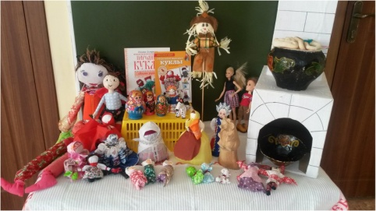

Воспитатель: Посмотрите, ребята, сколько в музее разных кукол (рис.1).
В разные времена дети играли с куклами. Только куклы были сделаны из различных материалов. Я предлагаю взять любую куклу и рассказать о ней. Сначала нужно рассказать, из чего сделана кукла, чем они похожи друг на друга, в какую одежду одета, как, в какие игры можно играть с этой
куклой. (рис.2)
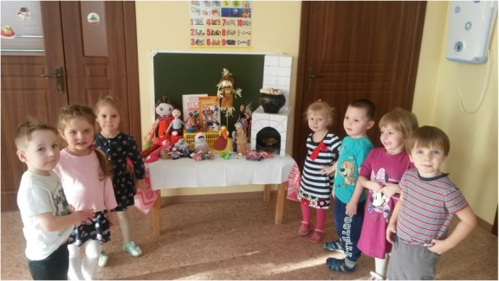
(Ответы детей)
«Эта кукла сделана из дерева. У нее есть лицо, руки, туловище, ноги. Эта кукла прочная, она не сломается. Играть ею не очень удобно потому, что она твердая».
«Эта кукла соломенная. Она прочная, ее неудобно одевать и раздевать. Куколка сделана из лечебных трав. С ней можно играть, а можно еще положить рядом с подушкой, чтобы не заболеть и хорошо спать».
«Эта кукла сделана из глины. Она очень непрочная, если ее уронить, кукла сломается. У нее тоже есть голова, руки, ноги, туловище. На глиняную куколку плохо надевать одежду потому, что руки и
ноги у нее не двигаются».
«Эта кукла тряпичная, сшита из тряпок. Ее можно одевать и раздевать. Кукла легкая, ручки и ножки двигаются. Она не может ходить. Такую куклу можно постирать».
«Эта кукла бумажная, с ней играть интересно, но не очень удобно. Она может легко порваться».
«Эта современная кукла – Барби. Она сделана из пластмассы. Ее можно одевать и раздевать, у нее двигаются руки и ноги. У нее современная одежда. На Барби можно шить свою одежду. С ней можно играть в дочки-матери, ателье, парикмахерская, магазин».
«А это куклы для мальчиков. Они тоже двигаются. С ними можно играть в солдатиков, в школу, в семью».
Воспитатель: Молодцы, ребята, вы хорошо рассказали об этих куклах! А сейчас мы с вами поиграем в игру «Собери картинку». Нужно собрать картинку из нескольких частей с изображением кукол.
Воспитатель: Все верно! Вы успешно справились с этим заданием. А сейчас у нас разминка.
Кукла в гости собиралась, (маршируют)
Кукла в платье наряжалась. (движение рук от груди вниз в стороны)
Туфли новые надела, (имитируют надевание туфелек)
Долго в зеркальце глядела. (открытые ладошки перед лицом)
Причесалась не спеша, (имитируют причесывание)
До чего же хороша! (хлопают в ладоши)
Бусы новые надела, (имитируют надевание бус)
Застегнула неумело (грозят пальчиком)
Разбежались бусы вскачь, (руки от груди в стороны, одновременно перебирают пальчиками рук)
Тише, куколка, не плачь (жест «тихо») (рис.3).

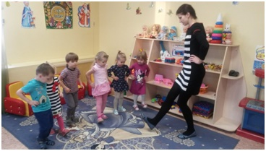

Воспитатель: Ребята! Посмотрите сколько много самых разных и удивительных кукол (показ современных кукол). Этими куклами мы играем в настоящее время. Посмотрите, какие они все красивые, не похожие друг на друга.
Показать тряпичные куклы. А что вы можете сказать об этих куклах?
(Ответы детей)
Воспитатель: Этими куклами играли наши предки, прабабушки и прадедушки. Куклы, сделанные своими руками.
Воспитатель: Знаете ли вы, что, первая и главная роль куклы в древности была призвана помогать человеку, оберегать его. Куклы изготавливали не только для игры. Еще до рождения ребенка шили куклу, чтобы он рос здоровым. Кукла служила символом, оберегом, каждая кукла имела своё предназначение.
Народные куклы делились на три группы: куклы – обереги, обрядовые куклы, игровые куклы.
Куклы-обереги передавались от матери к дочери, они были наделены особой силой, энергией семьи и помогали своим новым хозяевам во время невзгод, приносили в дом счастье.
Обрядовых кукол очень почитали, ставили их в избе в красный угол. Они имели религиозное значение.
Игровые куклы предназначались для забавы детям. В старину, в русской деревне, любимой игрушкой была кукла, сделанная из тряпок.
Воспитатель: А хотите я вас научу делать куклу – зайчик на пальчик?
Кукла «Зайчик на пальчик» - это оберег для детей.
В старину родители делали куклу и давали детям, когда уходили из дома.
Зайчик надевается на пальчик и крепко держится в ладошке.

Этапы изготовления куклы «Зайчик на пальчик»
1.Для выполнения куклы берем ткань 4Х14 см, нитки, синтепон.
2.Складываем ткань вдвое по длине, лицевой стороной наружу. С одного края закладываем угол ткани внутрь.
3.Посередине наклонной линии собираем ткань в пучок и туго перевязываем одним концом нити – формируем ушки. Нить на протяжении всей работы не обрезаем.
4. Формируем голову зайца, наполнив её синтепоном или ватой.
5. Свободным концом нити перевязываем ткань на шее и закрепляем нить петлёй.
6.Укладываем ткань в три слоя.
7.Свободный конец ткани скручиваем примерно на третью часть длины лоскута – формируем лапки.
8.Прикладываем лапки к шее зайчика сзади.
9.Закрепляем ткань к туловищу под лапками.
10.Оставшимся концом нити перевязываем туловище крест-накрест, закрепляем нитку на шее и обрезаем её.
11. Оформляем зайчика.
Какие вы все молодцы! Зайчик на пальчик готов (рис.4).

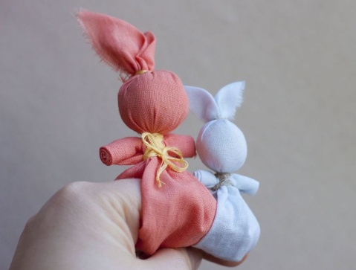

3.Заключительная часть.
Куклы сопровождают нас всю жизнь. В детстве это игрушки, посещение кукольных спектаклей. Они развлекают, поучают, воспитывают, украшают дом, служат объектом коллекционирования, хорошим подарком. Но все же самой любимой и памятной всегда была и будет только та кукла, которая сделана своими руками, в которую вы вложили частичку своей души (рис.5).

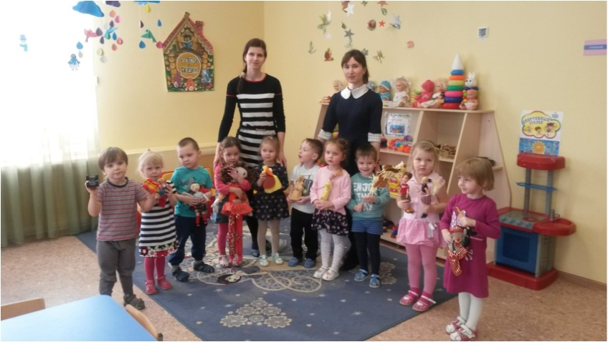

ЭТНОКУЛЬТУРНЫЙ КОМПОНЕНТ В ОБРАЗОВАТЕЛЬНОМ ПРОЦЕССЕ ДОШКОЛЬНОГО

ОБРАЗОВАТЕЛЬНОГО УЧРЕЖДЕНИЯ

Шарафеева Зульфия Валерьевна

воспиталель МБДОУ Нармонского детского сада

“Солнышко” Лаишевского муниципального района

Республики Татарстан

Этнокультурный компонент в воспитании позволяет педагогам сделать воспитательный процесс более продуктивным и эффективным, способствует улучшению освоения материала. Дети, посещающие дошкольные образовательные учреждения с этнокультурным компонентом имеют высокий уровень развития в области эмоционального, эстетического и познавательного развития. Педагоги знакомят детей с историей родного края, народными промыслами, с произведениями изобразительного и музыкального искусства. Благодаря этнокультурному компоненту у детей воспитывается доброжелательность, дружелюбие, чувство сопереживания, чувство любви и привязанности к родному краю.
Все говорят Родина. Но что, же мы подразумеваем под этим словом? Место, где ты вырос? Или где ты родился? Нет, родина не определяется местом жительства и рождения. Настоящая Родина — это место, куда человек всегда стремится возвращаться, это место где человек чувствует себя частью этого места. Родина — это частичка мира, которую мы стараемся уберечь, сохранить, защитить. Это место где нас ждут, где нам хорошо и свободно.
Мой родной край — это песни, игры, праздники, частушки, книги, язык, культура и история, это первые воспоминания из детства, это живописная природа Татарстана, яркое солнце, бескрайнее синее небо и бесконечно красивые леса. В мире есть много красивых мест, но самое родное и красивое место для меня — это мой родной край. Каждый человек должен любить и защищать свою родину.
Мы часто не склонны знакомиться с прошлым нашего родного края, его историей, прошлым, культурой, культурой отношений. Как известно ценя и зная прошлое родного края и бережно относясь к настоящему, можно творить будущее.
Образованный человек интересуется историей и культурной традицией. У него сформированы культурные потребности: осмысленной деятельности, высшим духовным началам, стремление к нравственности. Он чувствует принадлежность к определенной культуре и этносу.
Изучение этнокультурных явлений — это необходимое условие, которое способствует развитию этнокультурного образования. Большая роль для развития этнокультурного образования возложена на учебные заведения. Так как важнейшим транслятором национальной и мировой культуры являются дошкольные образовательные учреждения.
Потребность организации воспитательного процесса в дошкольных образовательных учреждениях на этнокультурной основе осознавалось отечественными педагогами с самого начала их создания в России. Этнокультурный исторический опыт должен определять своеобразие воспитательной работы в дошкольных образовательных учреждениях.
Этнокультурное воспитание — это такая система, в которой все цели, технологии и содержание направлены на развитие и социализацию личности ребенка как субъекта этноса и как гражданина многонационального Российского государства. Этнокультурное воспитание подразумевает внедрение в образовательный процесс знаний родной народной культуры, воспитания дружеского отношения к людям разных национальностей, духовно нравственных ценностей, истории народной культуры, социальных норм поведений, ознакомление с культурными достижениями других народов, использование опыта народного воспитания с целью развития у детей интереса к родной культуре.
В настоящее время мы по-новому стали относиться к традициям, праздникам, художественным промыслам, декоративно — прикладному искусству, которое нам досталось от наших предков. Поэтому для нас важно приобщить детей дошкольного возраста к истокам национальных культур.
В дошкольных образовательных учреждениях происходит приобщение детей к истории, природе родного края, к культуре, к знакомству с родным краем, с прошлым родного края.
Этнокультурный компонент пронизан жизнью в детском саду. Сопровождает детей с ясельной группы до подготовительной. В виде сказок, пословиц, небылиц и народных игр. Кругозор детей расширяется в обрядах, праздниках и обычаях.
В результате этой работы у детей формируется становление личности, мировоззрение, мироощущение, нравственное, социальное и эстетическое развитие.
Это интересная, насыщенная, манящая и яркая жизнь не оставит равнодушными детей.
Этнокультурный компонент — это путь к общенародной культуре. Это средство возрождения красоты, самостоятельности, индивидуальности, познавательной активности, приобщение к самобытности народа.
С помощью этнокультурного воспитания у детей формируется дружелюбие, доброжелательность, чувство сопереживания.
Этнокультурное воспитание — это процесс, в котором цели, задачи, содержание, технологии воспитания направлены на развитие личности как субъекта этноса и как гражданина многонационального Российского государства.
Этнокультурное воспитание внедряется путем введения в образовательный процесс знаний духовно — нравственных ценностей, воспитания дружеского отношения к людям разных национальностей и культур, социальных норм поведения, знаний родной народной культуры, знакомством с культурой других народов, развитие интереса у детей к народной культуре.
У детей посещающих дошкольное образовательное учреждение с этнокультурным компонентом более развито формируются навыки сотрудничества и ценностное отношение к культурно — историческим особенностям родного края, формированию профессионального интереса и желанию в дальнейшем реализовать себя в сфере творческого, сценического или вокального направления; развивается художественный и эстетический вкус. Так же дети имеют более высокий уровень познавательного развития, обучаемости, эмоционального и эстетического. Это, вследствие того, что дошкольном образовательном учреждении с этнокультурным компонентом уделяется большое внимание эмоциональному, эстетическому и познавательному развитию. В группах поддерживается благоприятная обстановка для развития личности ребенка, дети знакомятся с природой, экологическими взаимоотношениями, культурно — историческими знаниями, произведениями искусства. В детском саду, благодаря этнокультурного компонента, благоприятный фон, которое так необходимо для развития личности ребенка, дети знакомятся скульптурно — историческими знаниями, народными промыслами, произведениями искусства, русской природой, экологическими взаимоотношениями, памятниками литературы, изобразительного и музыкального искусства. Более эффективным является процесс использования средств этнокультурного компонента: театральные постановки, народные игры и праздники, ансамбль, чтение художественной литературы.
Довольно высокие показатели по развитию речи и игре у детей, посещающих дошкольные образовательные учреждения с этнокультурным компонентом образования. Это обусловлено тем, что речевая активность таких детей выше, из — за того что дети часто участвуют в народных играх и праздниках, в театральных постановках, в работе художественных постановках.
Принципы введения этнокультурного компонента в воспитание детей дошкольного возраста:
- Достоверность — сведения этнокультурной направленности должны быть достоверными;
- Занимательность — включение этнокультурного компонента должны вызывать интерес и эмоциональный отклик, удовлетворяя потребность в познании себя и окружающего мира;
- Доступность — информация должна быть доступна к восприятию детьми определенного возраста и иметь четкую логику изложения;
- Вариативность — преподносимая информация должна допускать вариативность точек зрения, основанное на аргументах, доказательности, включать антистереотипные элементы;
- Комплексность — познавательный материал представляется разними средствами: демонстрации, вербальный рассказ, беседа, наглядными иллюстрациями, практическими опытами, организация наблюдения, исследовательская деятельность, показ способа действий. В результате дети могут получать информацию в слуховом, визуальном и мышечном уровнях восприятия;
- Полихудожественности, — предполагает участие ребенка в различных видах творческой деятельности и обучения многим видам промыслов;
- Эгоцентричность — подаваемая информация должна затрагивать интересы ребенка, удовлетворять его потребности в этнокультурной сфере, быть значимой для него, способствовать его саморазвитию, самосознанию и самосовершенствованию;
- Принцип преемственности и последовательности изучения культур. Важно понять, что дети не могут полно познавать все множество этнических культур России и мира. Прежде всего, дети должны хорошо знать культуру своего народа и региона.
Этнокультурный компонент повышает эффективность в воспитании образовательного процесса дошкольного учреждения.
По педагогическому опыту известно, что важным компонентом для создания высоких возможностей для воспитания в условиях этнокультурного компонента является взаимосвязь и единство общественного и семейного воспитания.
Успешные и высокие показатели воспитательного процесса зависит от сотрудничества между детьми, педагогами и родителями. Для успешного формирования сотрудничества важно представлять коллектив как большую сплоченную семью. Также необходимо организовать совместную деятельность.
Это способствует установлению взаимопонимания между педагогами, детьми и родителями, единению, созданию благоприятного климата в семье и в образовательном дошкольном учреждении.
Соответственно разумно организовать совместное часть работы с детьми и родителями, поставленные задачи и проблемы решать сообща. Объединить усилия для достижения высоких результатов не ущемляя интересов друг друга.
Партнерство родителей и педагогов дает возможность лучше подобрать подход к ребенку, посмотреть на него с разных сторон, наладить контакт в разных ситуациях, следственно помочь родителям в понимании индивидуальных характеристик ребенка, а также успешного преодоления возможных трудностей в воспитании.

ЛИТЕРАТУРНО-МУЗЫКАЛЬНЫЙ ВЕЧЕР: ПОСТАНОВКА СКАЗКИ ДЛЯ ДЕТЕЙ СТАРШЕГО ДОШКОЛЬНОГО ВОЗРАСТА
«ӨЧ КЫЗ»
(татар халык әкияте)
Абдрахманова Фирая Шамилевна,
воспитатель по обучению детей татарскому языку
МБДОУ Песчано – Ковалинского детского сада
«Золотой ключик» Лаишевского муниципального района
Республики Татарстан

Өч кыз әкияте
Әкиятче: Исәнмесез, исәнмесез.
Утырыгыз матурлап.
Әкият күрсәтәбез сезгә,
Өч кыз килгә бүген безгә.
Сәхнә өй эче кебек бизәлә.Сәхнәгә әни кеше чыга.
Әни : Кызларым сез кайда?

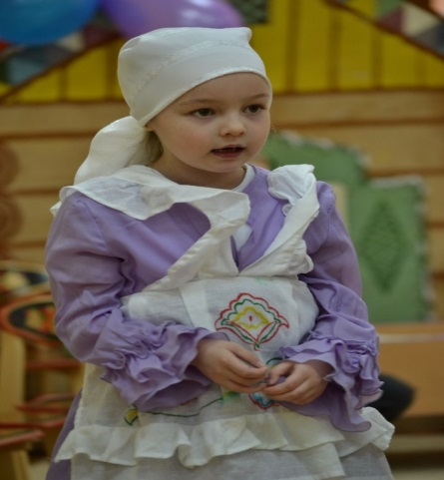

Олы кыз: Без монда әни. Көннәр якты булсын өчен әни кирәк

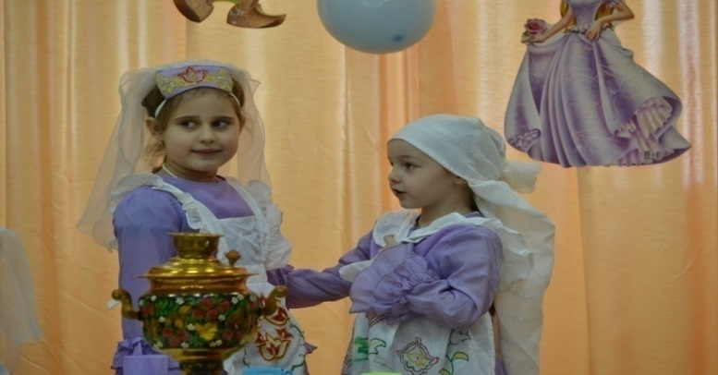.

Уртанчы кыз: ашлар тәмле булсын өчен әни кирәк.
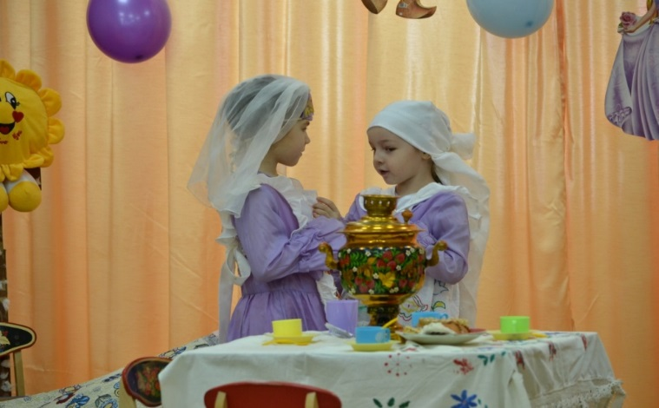

Кече кыз: йокы татлы булсын өчен әни кирәк.

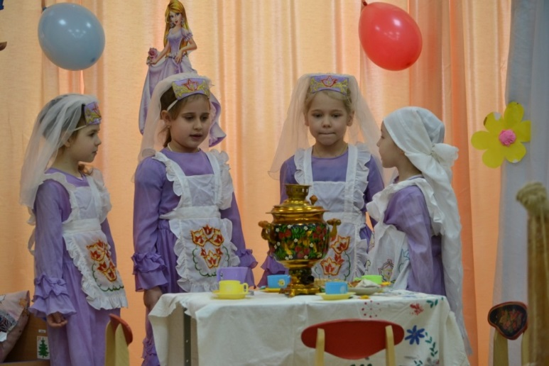

Җыр “ Әни кирәк”

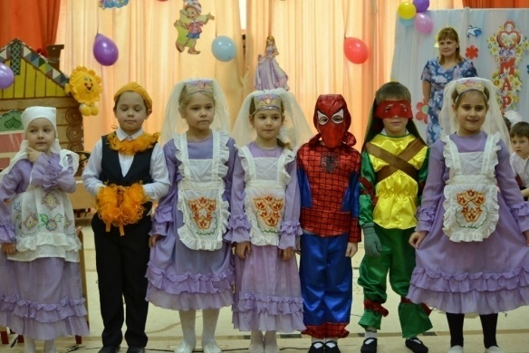

Әни : рәхмәт балакайларым, әйдәгез чәй эчеп алыйк.
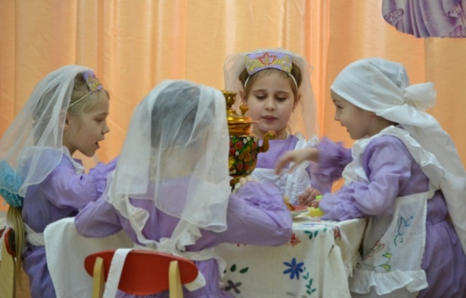

Әкиятче: Көн артыннан көн үткән, кызлар үсеп буйга җиткәннәр, берәм- берәм туган өйне ташлап киткәннәр.

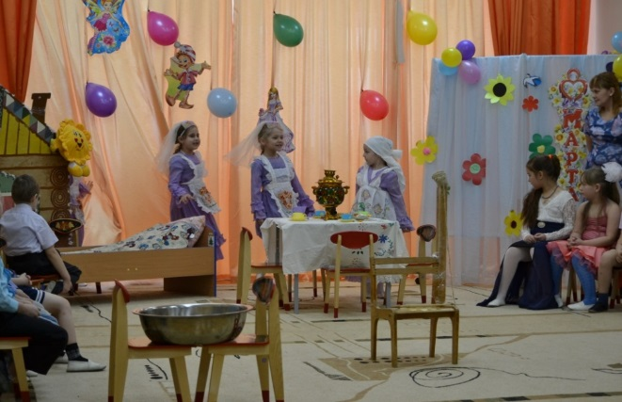

Олы кыз: Сау бул әни мин китәм.
Әни : Бәхетле бул балам,
Сагнып көтеп калам.
Онытма мине балам.
Уртанчы кыз: Сау бул әни мин китәм.
Әни: Бәхетле бул балам,
Сагнып көтеп калам.
Онытма мине балам.
Кече кыз: Сау бул әни мин китәм.
Әни: Бәхетле бул балам,
Сагнып көтеп калам.
Онытма мине балам.

Әкиятче: Кызлары китә, әни кеше бер ялгызы кала. Еллар уза әни чәчләренә чал төшә.Әни авырып китә, ул тиен дустын чакыра.

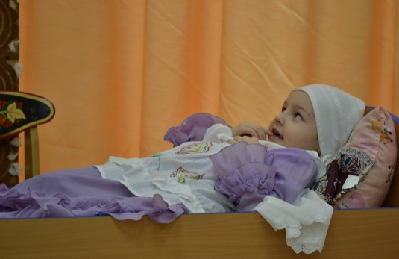

Тиен: исәнме дустым ни хәлләр?
Әни: И, и дустым, барсана, кызларыма әйтсәнә, хәлемне белергә килсеннәр.
Тиен: мин хәзер ( китә)
Олы кыз янына бара, ишек шакый.
Олы кыз: кем бар анда?
Тиен: мин тиен , әниеңнән хәбәр китердем, синең әниең авырый әйдә әниең янына.
Олы кыз: һа а ай, бик барыр идем дә бит, менә шушы ләгәннәрне чистартып бетерәсем бар.
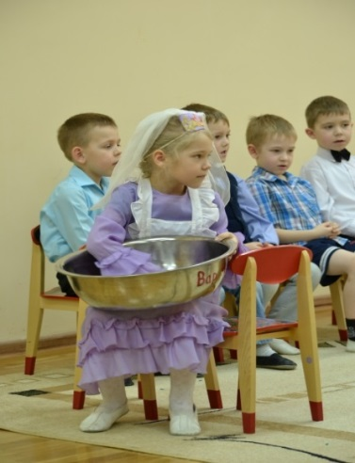

Тиен: (ачуланып) алайса син шушы ләгәннәреңнән мәңгегә аерылма.
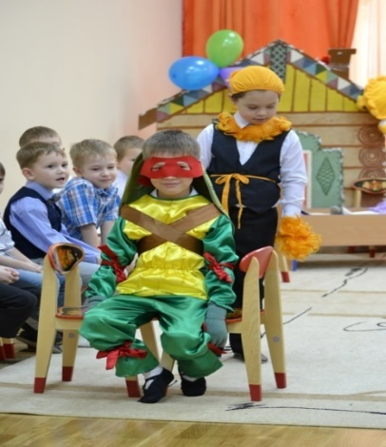
(олы кыз шунда ук ташбакага әверелә)

Ташбака: Мин бака, бака.
Мин буламын ташбака.
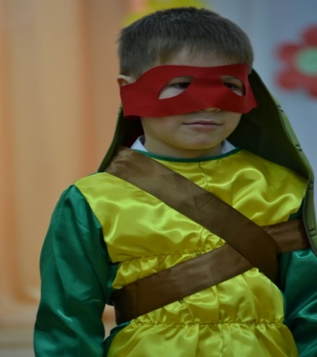
Әкрен бара бу ташбака дип,
Әйтмәгез бер кайчан да.
Тиен уртанчы кызның ишеген шакый
Уртанчы кыз: кем бар анда?
Тиен: мин тиен , әниеңнән хәбәр китердем, синең әниең авырый әйдә әниең янына.
Уртанчы кыз: һа а ай, бик барыр идем дә бит, ярминкәгә киндер сугып өлгертәсем бар.
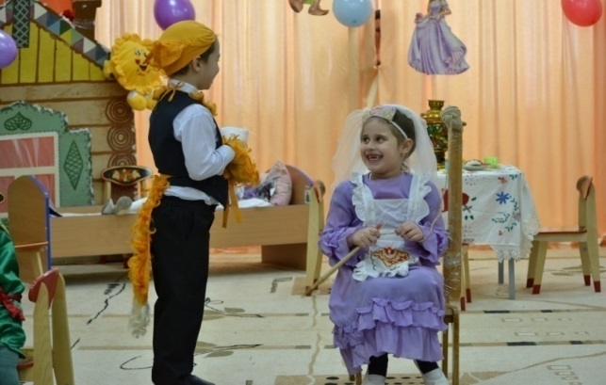
Тиен: ( ачуланып) алайса син гомерең буена киндер сугып кына тор.
Уртанчы кыз шунда ук үрмәкүчкә әверелә.

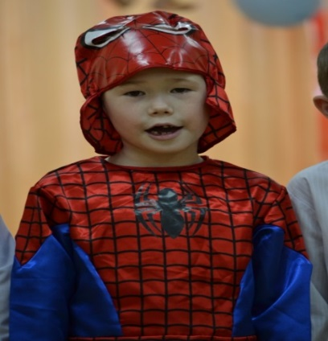

Үрмәкүч : Мин үрмәкүч, үрмәкүч.
Бер, ике, өч..
Җептә минем бөтен көч.
Тиен кече кызның ишеген шакыганда ул камыр баса икән.
Кече кыз: кем бар анда?
Тиен: мин тиен , әниеңнән хәбәр китердем, синең әниең авырый әйдә әниең янына.
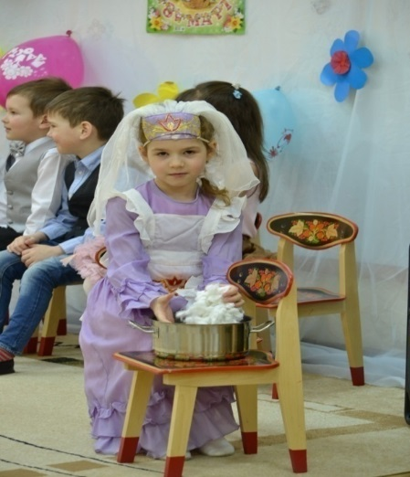

Кече кыз: (камырлы кулларын да сөртмичә) ай әнием минем, әйдә киттек тизрәк.
Тиен: и, и сөекле бала, гомер буе игелек күр, кешеләрне бәхетле ит, алар да сине яратырлар.
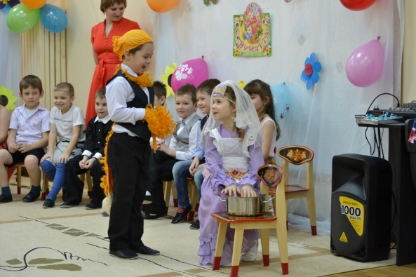

Әни янына киләләр.
Кече кыз : әни исәнме, хәлләрең ничек? Әни мин сине бик яратам.

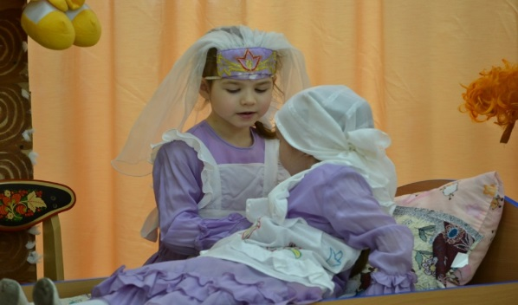
Хәзер чәй ясыйм.

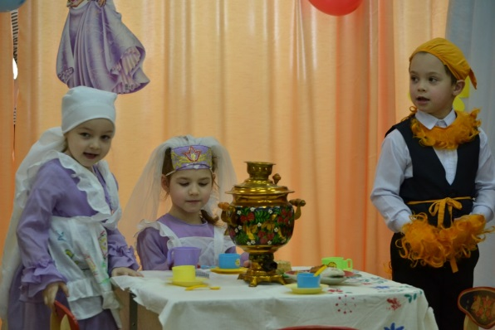 | 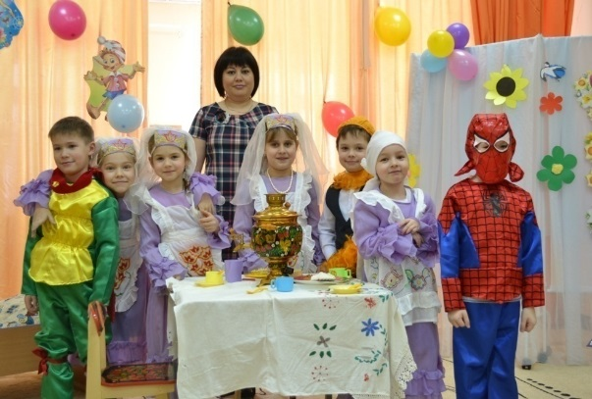

НАЦИОНАЛЬНОЕ ВОСПИТАНИЕ ДОШКОЛЬНИКОВ

Закирова Ляйсан Ришатовна,
заведующий МБДОУ Кирбинского
детского сада «Умырзая» Лаишевского
муниципального района Республики Татарстан

«Дружелюбие, уважение к людям разных национальностей не передаются по наследству, в каждом поколении их надо воспитывать вновь и вновь, и чем раньше начинается формирование этих качеств, тем большую устойчивость они приобретут». Э.К.Суслова.
На протяжении многих десятилетий главным критерием успешности педагогической работы с дошкольниками был уровень сформированности знаний, умений и навыков, которые должны пригодиться в школе. Однако социальные процессы, происходящие в современном обществе, создают предпосылки для выработки новых целей образования в центре, которого находится личность и ее внутренний мир. Федеральным государственным образовательным стандартом определены единые воспитательные процессы дошкольного образования, ориентированные на становление гражданина, любящего свой народ, свой край, свою Родину, толерантно относящегося к культуре, традициям и обычаям других народов. Важно обеспечить широкую направленность содержания образовательно-воспитательного процесса на ознакомление детей с историей и культурой родного края.
Дошкольный возраст – период активного познания мира и человеческих отношений, и чем больше ребенок будет знать о своей родине, ее истории, достижениях, тем больше будет создано условий для формирования зрелого гражданина и настоящего человека. Первые годы жизни ребенка – важный этап его воспитания. В этот период начинают развиваться те чувства, черты характера, которые незримо уже связывают его со своим народом, своей страной и в значительной мере определяют его последующий путь жизни. Приобщение детей к языку, литературе и истории своего этносоциума, направленность на сохранение национальных культур; гармоничное включение процесса передачи новому поколению этнокультурного наследия, общечеловеческих, культурных и нравственных ценностей лежит в основе национального воспитания дошкольников. Поликультурное воспитание детей в ДОУ осуществляется в трех направлениях:
-информационное насыщение (сообщение знаний о традициях, обычаях народов Республики Татарстан, специфике их культуры и ценностей);
-эмоциональное воздействие (в процессе реализации первого направления «информационного насыщения» важно вызвать отклик в душе ребенка,);
-поведенческие нормы (знания, полученные ребенком о нормах взаимоотношений между народами, правилах этикета, должны быть обязательно закреплены в его собственном поведении).
Для реализации этих трех направлений в поликультурном воспитании детей дошкольного возраста используются разнообразные средства:устное народное творчество; художественная литература; игра, народная игрушка и национальная кукла; декоративно-прикладное искусство, музыка; изучение традиций быта народов РТ позволяет естественно сочетать обучение и воспитание.Для реализации задач национального образования в ДОУ были созданы специальные условия: наличие
- в групповой комнате уголков «Туган җирем Татарстан»;
- кукол в национальных одеждах;
-наглядного дидактического материала,костюмов, атрибутов и соответствие их современным требованиям ФГОС ДО;
- технических средств обучения (интерактивная доска, DVD плееры, магнитофон)
Работа по национальному, этнокультурному и поликультурному воспитанию ведется планово, но Родная культура, как отец и мать, должна стать неотъемлемой частью души ребенка, началом, порождающим личность.
Национальное воспитание – это такой процесс, в котором цели, задачи, содержание, технологии воспитания ориентированы на развитие и социализацию личности как субъекта этноса и как гражданина многонационального Российского государства.
Одним из важных педагогических аспектов формирования этнокультурной компетентности дошкольников является активное включение родителей в эту деятельность. Цель такого взаимодействия с семьями является вовлечение родителей в национальный образовательный процесс, включающий физическое, эмоциональное, духовно-нравственное воспитание детей на основе традиций народной культуры. Формируя этнокультурную компетентность дошкольников, мы должны делать акцент на приобщение их к красоте и добру, на желание видеть неповторимость родной культуры, природы, участвовать в их сохранении и приумножении. Ведь какими вырастут наши дети, люди нового поколения – всё зависит от нас.
Сказки, загадки, поговорки, пословицы – представляют настоящую сокровищницу народной мудрости. Песня, музыка, пляски передают гармонию звуков, мелодию, ритм движений, в которых выражены черты характера народа. Приобщаясь к народному творчеству разных этнических групп, дети-дошкольники не только усваивают историю, традиции, культуру народов, но эта деятельность способствует успешному развитию дошкольников основных психологических процессов (память, внимание, мышление, эмоции, коммуникативные навыки, познавательная активность). Русское народное творчество: сказки, игры, песни легли в основу дошкольного воспитания нашего детского сада, нашей группы. Большое внимание уделяется следующим видам работы:
- изучение сказок, поговорок, потешек, пословиц;
- знакомство с русскими народными игрушками и играми;
В группах идет приобщение детей к народной игрушке. От возраста к возрасту усложняются задачи по выразительности в передаче игровых действий в сочетании со словом, способам ориентировочных действий в мудрых народных игрушках - они требуют уже не только любознательности, но и смекалки. В этом же возрасте дети приобщаются к играм. Игры воспитывают чувство братского общения, товарищества. В играх развиваются инициатива, организаторские способности, находчивость. Многие старинные игры включали в себя пение. В детском саду традиционно проводятся народные праздники. Детям дошкольного возраста важно не только увидеть и осознать предмет, а увидеть его в действии.
Старинная мудрость напоминает нам: «Человек, не знающий своего прошлого, не знает ничего». Необходимо донести до сознания детей, что они являются носителями народной культуры, воспитывать детей в национальных традициях. Ведь воспитание детей в национальных традициях положительно влияет на духовное и эстетическое развитие детей.

ФОЛЬКЛОРНЫЙ ПРАЗДНИК С ДЕТЬМИ СТАРШЕГО ДОШКОЛЬНОГО ВОЗРАСТА «АУЛАК ӨЙ»

Мухаметзанова Алсу Василовна,
воспитатель МБДОУ Столбищенского детского
сада «Сказка» Лаишевского муниципального
района Республики Татарстан

Цель: расширить представления об образе жизни людей, населяющих Республику Татарстан.
Программные задачи:
- способствовать достижению результатов в формировании личности детей старшего дошкольного возраста;
- формировать интерес к национальной культуре;
- повышать этнографическую грамотность детей;
- стимулировать детскую активность, сочетаться с практической деятельностью;
- развивать мышление, воображение ребенка.
- помочь детям через народные игры понять особенности национальной культуры людей.

Действующие лица: бабушка, дедушка, внучка, гости – дети.
Материалы и оборудование:
Демонстрационный: мужская и женская татарские народные одежды, декорация татарской избы, сундук.
Раздаточный: вышитый платок, кольцо.
Предварительная работа: заучивание стихов, песен; ознакомление детей с татарскими народными обычаями; разучивание танцев.

Ход праздника:
(Дети рассказывают стихи на татарском языке)
Девочка: Март аенда, кар өстендә
Кояш нурлар уйната –
Яз килә, каршы алыгыз –
Дигән хәбәр тарата.
Мальчик: Без беләбез, җылы язның
Иң беренче бәйрәме –
Әниләр, әби-апалар,
Хатын-кызлар бәйрәме!
Мальчик: Кояш көлә, мин елмаям,
8 нче Март бүген.
Бүген әниләр бәйрәме,
Шуңа күңелем шат минем
Мальчик:Тып-тып тама тамчылар,
Җырлап бәйрәм көенә.
“Бәйрәм бүген!”, – дип гүя
Тамчылар да сөенә.
Җыр күтәрә күңелне,
Бар да көләч, шат бүген.
Бүген әни бәйрәме,
8 нче март бүген.
Песня: «Бер кыз бала жыр чыгарган»
Вед: Здравствуйте гости дорогие!!!
Исэнмесез, хормэтле кунаклар!
Хэерле көн сезгә бу җирдә.
Барчабыз яраткан «Аулак өй» кичәсен карарга
Чакырдык без буген сезне дә.
Сегодня, мы Вам предлагаем посмотреть посиделки «Аулак өй» - так назывались вечера в татарских деревнях. В тихие зимние вечера, когда взрослые уходили в гости, молодые люди собирались у кого – нибудь дома на посиделки. Туда приходили петь песни, играть, плясать, вышивать и угощать.
Девочки: Нас тоже пригласили на посиделки. Пойдем?
Пойдем. Киттек.
В зал выходят бабушка и дедушка
Дедушка: Бабушка, давай пойдем в гости??
Бабаушка: Давай, я не против. (Бабушка начинает собираться)
Дедушка: Давай уж побыстрее, а то опоздаем
Бабушка: Подожди ка Дед, кого бы оставить дома? Соседка приболела.
Дедушка: Зачем по пустякам переживаешь, у нас же есть внучка. Ее уж можно оставить дом сторожить.
Бабушка: Доченька, зайди, пожалуйста! (заходит внучка)
Дедушка: Доченька! Мы идем в гости!
Бабушка: Только смотри, пока нас нет дома, никого домой не приводи!
Девочка: Хорошо Бабушка! До свидания! (бабушка и дедушка уходят).
Девочка встает на середину зала
Девочка: Ура – ура! У меня посиделки! У меня аулак ой! Эй, вы, слышите меня, приходите подружки. Эй, Талия, Аделя, слышите, слышите, вы тоже приходите.
Девочка: Талия заходи! У нас сегодня Аулак ой
Девочка: Исәнмесез, дусларым!
Хәерле кичлэр булсын!
Ул – көлке, җыр- монңан
Кунелләребез тулсын!
Мальчик: Буген сездә аулак өй дип
Дусларымнан ишеттем,
Кулъяулыгымны чигәргә
Мин сезгә килеп життем.
Выходят девочки и поют песню «Вышиваю платок»
Выходят мальчики
Мальчик: Менә дуслар серле өй
Бүген монда аулак өй,
Ишекне ачтырыр өчен
Кирәк аңа матур көй.
(играет на баяне)
Мальчики: Эй, девчонки откройте дверь, мы тоже хотим играть.
Девочки: Пока не заплатите, не пустим!
Мальчики: Заплатим, заплатим, пустите уж!
Девочки: А как будите платить?
Мальчики:
Мальчик: Я танцую
Мальчик: Я пою
Мальчик: Я стихи читаю
Мальчики и девочки стоят друг против друга и поют «Челтәр әлдем читәнгә»
Девочка: Таныштык та, дуслаштык та
Урыннарга утырыйк
«Йөзек салыш» уенын
Бергәләп уйнап алыйк.
Игра «Йозек салыш» Водящий держит кольцо.
Он обходит всех и дотрагивается до ладоней каждого.
Кольцо остается у одного игрока.
Как только обходит всех, говорит: «У кого колечко, выйди на крылечко»,
У кого кольцо, тот выскакивает. Ему дают какое-либо наказание.
Девочка: Зәй,Зәй, Зәйнәбем.
Атны кайда бәйләден?
Алмагачка бәйләдем
Алма төште шап итеп,
Зәйнәп чыкты ялт итеп!
Девочка: Какое наказание дадим??
Вместе: Пусть танцует
Девочка и мальчик танцуют «Парный танец»
Девочка: Зәй,Зәй, Зәйнәбем. Атны кайда бәйләден?
Алмагачка бәйләдем
Алма төште шап итеп,
Зәйнәп чыкты ялт итеп!
Девочка: Какое наказание дадим?
Вместе:Пусть споет!
Песня : Мамы и сына
Мальчик: Зәй,Зәй, Зәйнәбем. Атны кайда бәйләден?
Алмагачка бәйләдем
Алма төште шап итеп,
Зәйнәп чыкты ялт итеп!
Мальчик: Какое наказание дадим?
Бергә: Пусть стихотворение расскажет:
Мальчик: Әниемнең әнисе
Әбием була минем.
Әби генә түгел ул
Ул минем дәү әнием.
Мальчик: һич монаеп утырмыйк
Бер уйнап – жырлап алыйк
«Яулык салыш» - кызык уен,
Ул сизгерлекне сорый
Дуслар ярышкан вакытта
Кул чабып тормый булмый.
Уен «Яулык салыш». «Забери платок» Все встают в круг, водящий идет под музыку за кругом и бросает кому-то платок. У кого платок, тот говорит наказание, а остальные выполняют
Мальчик: Игътибар белэн тынлагыз
җазаны узем бирәм
Матур-матур сүләрне
Кайсыгыз күберәк белә.
Вед: А сейчас ребята, по очереди, скажем красивые слова нашим мамам и бабушкам на татарском языке. (алмам, күгәрченем, былбылым, йолдызым, матурым, алтыным, чибәрем, йомшагым….)
Мальчик: Кунак килсэ сый – хөрмәтсез
Камыр- ашсыз булмый бит.
Кем нинди ашамлык белә?
Я , дуслар, әйтеп карыйк
Татар халык ашларын
Без тукталмыйча саныйк.
Дети называют татарские народные блюда: чәк-чәк, өчпочмак, коймак, табикмәк, бәлеш, кыстыбый, кош теле….
Вед: Ребята, а давайте нашим бабушкам подарим песню «Бабушка» (на татарском языке)
(Заходят бабушка и дедушка)
Бабушка: Посмотри-ка дед, мы с тобой ушли в гости, а наша внучка устроила посиделки.
Гузель, внученька, мы же тебя оставили дом сторожить, а ты что устроила?
Дедушка: И-и-и-и, старуха, не ругайся. Забыла, какие мы посиделки устраивали?
Бабушка: Разве забудешь молодость?!
Бабушка: Ак тавыгым бар иде, йомыркасы пар иде
Безнең дэ бит сезнең кебек, яшь вакытлар бар иде.
Девочка: Ну-ка, бабушка ,вспомните свою молодость и станцуйте для нас.
Танец бабушки и Дедушки
Бабай: Как хорошо станцевали.
Девочки в каких красивых татарских костюмах, про мальчиков тоже слов нет. Как же им все подходит, какие у всех красивые тюбетейки. Мы в молодости любили играть в игру «Тюбетейка» Давайте - ка я и вас научу, выходите мамы и бабушки на игру.
(Игра с родителями)
Девочка: Тан атар, чыгар кояш
Өйләргә таралышыйк
Хуҗаларга рәхмәт әйтеп
Дусларым саубуллашыйк!
Девочка: Уйнадык та , жырладык
Бүген бездә аулак өй,
Аулак өйдә булмаганнар
Безнең кунелне анламый.
Девочка: Татар халык иҗатын
Милли гореф – гадәтен
Тугры халык антларга
Суз бирәбез сакларга!
Мальчик: Тыпыр-тыпыр –тыпырдашып
Бергә басаек әле.
Уйнап көлеп, җырлап- биеп
Куңел ачаек әле.
Общий танец

РЕГИОНАЛЬНЫЙ КОМПОНЕНТ В ЭТНОКУЛЬТУРНОМ ОБРАЗОВАНИИ ДОШКОЛЬНИКОВ

Тимергалеева Сирина Рауфовна,
воспитатель МБДОУ Пелевского детского сада «Милэшкэй»
Лаишевского муниципального района Республики Татарстан

Без памяти - нет традиций, без традиций – нет культуры,
без культуры – нет воспитания, без воспитания – нет личности,
без личности – нет народа, как исторической личности.
Т.К.Волков.
Культура любого народа формирует общечеловеческие ценности, такие как семья, родительская любовь, почитание старших, уважение традиций своего народа и сохранение их. Нужно прививать детям любовь, гордость за свою историю, свою отчизну.
При планировании образовательного процесса, большое внимание уделяем этнокультурной ситуации развития детей. В дошкольном образовании предусматривается ознакомление дошкольников с историей, культурой, бытом, как своего, так и народа, рядом с которым мы проживем. Этот аспект имеет весомое значение в формировании патриотических и социально-нравственных качеств.
Этнокультурная компетентность - это не просто представление об истории и культуре других наций и народностей, это признание этнокультурного разнообразия. Дошкольный возраст характеризуется интенсивным вхождением в социальный мир, формированием у детей начальных представлений о себе и обществе, чувствительностью и любознательностью. Поэтому этот период очень благоприятен для формирования этнокультурной осведомленности. Поэтому к главным компонентам формирования этнокультурной компетентности является создание условий для:
- целостного развития личности ребенка через приобщение его к традиционной народной культуре;
- воспитания и уважения к культуре межнационального общения, толерантности, умения взаимодействовать с окружающим миром, а также создание педагогических условий формирования этнокультурных компетенций у детей дошкольного возраста.
Одним из важных педагогических аспектов формирования этнокультурной компетентности дошкольников является активное включение родителей в эту деятельность. Цель такого взаимодействия с семьями является вовлечение родителей в этнокультурный образовательный процесс, включающий физическое, эмоциональное, духовно-нравственное воспитание детей на основе традиций народной культуры. Формируя этнокультурную компетентность дошкольников, мы должны делать акцент на приобщение их к красоте и добру, на желание видеть неповторимость родной культуры, природы, участвовать в их сохранении и приумножении. Ведь какими вырастут наши дети, люди нового поколения – всё зависит от нас.
С раннего детства ребенок нуждается в образах, звуках, красках. Все это в изобилии несут в себе народное творчество и быт татарского народа. Сказки, загадки, поговорки, пословицы – представляют настоящую сокровищницу народной мудрости. Песня, музыка, пляски передают гармонию звуков, мелодию, ритм движений, в которых выражены черты характера народа. Приобщаясь к народному творчеству разных этнических групп, дети- дошкольники не только усваивают историю, традиции, культуру народов, но эта деятельность способствует успешному развитию дошкольников основных психологических процессов (память, внимание, мышление, эмоции, коммуникативные навыки, познавательная активность). Татарское народное творчество: сказки, игры, песни легли в основу дошкольного воспитания нашего детского сада, нашей группы. Большое внимание уделяется следующим видам работы:
- изучение сказок, поговорок, потешек, пословиц;
- знакомство с татарскими народными игрушками и играми;
Первое, с чем мы начинаем знакомить малышей – это конечно, русские народные потешки, пестушки, песенки, которые используем в ходе режимных моментов, умываясь, одеваясь на прогулку, просыпаясь, обедая: «Чэбэк-чэбэк итэ ул», «Усэбез», «Кояш чык» и др.
Пословицы и поговорки народ называет крылатыми словами, народы востока — жемчужиной, нанизанной на ниточку. Различные народные поговорки и пословицы часто используются как в специально организованной деятельности, так и в течение дня. При этом обращается внимание на то, что у каждого народа свои пословицы и поговорки, положим о труде, но они очень похожи по смыслу. У татар: «Без труда и зайца не поймаешь», «Меньше говори – больше делай» у русских – «Без труда не вынешь и рыбку из пруда», «Делу время – потехе час».
В младших группах идет приобщение детей к народной игрушке. От возраста к возрасту усложняются задачи по выразительности в передаче игровых действий в сочетании со словом, способам ориентировочных действий в мудрых народных игрушках - они требуют уже не только любознательности, но и смекалки. В этом же возрасте дети приобщаются к играм. Игры воспитывают чувство братского общения, товарищества. Одновременно это состязание в силе, ловкости, смекалке. В играх развиваются инициатива, организаторские способности, находчивость. Многие старинные игры включали в себя пение. Это украшало их, способствовало быстрому запоминанию, придавало им ритмическую слаженность.
В детском саду традиционно проводятся народные праздники: Нэуруз, детский сабантуй и другие. Дети знакомятся с христианскими праздниками: Рождество и Пасха. Детям дошкольного возраста важно не только увидеть и осознать предмет, а увидеть его в действии. Ещё лучше принять участие в этом действии.
В нашем детском саду в своей работе мы стараемся создать оптимальные условия для всестороннего развития духовно-нравственного потенциала детей. Обучение и воспитание детей строится с учетом этнокультурных ценностей родного края. Наша практика показала, что именно изучение традиционной отечественной культуры в дошкольном учреждении позволяет естественно сочетать обучение и воспитание без резких границ между ними. Потому что весь процесс освоения родной культуры есть не что иное, как воспитывающее обучение. Региональный компонент пронизывает все формы и направления воспитательно- образовательного процесса. Важно подчеркнуть, что дошкольникам свойственно наглядно- образное мышление. Поэтому я в своей работе использую не только художественную литературу, иллюстрации, открытки, фотографии, но и наглядные материалы, применяем современные интерактивные средства, позволяющие виртуально путешествовать по родному краю, целевые прогулки по улицам нашего родного села. Важно показать ребёнку, что родная деревня славна своей историей, традициями, достопримечательностями, лучшими людьми, памятниками. Внимание детей привлекаем к объектам, которые расположены на ближайших улицах: школа, библиотека, почта, аптека, мечеть, рассказываю об их назначении.
Старинная мудрость напоминает нам: «Человек, не знающий своего прошлого, не знает ничего». Необходимо донести до сознания детей, что они являются носителями народной культуры, воспитывать детей в национальных традициях. Ведь воспитание детей в национальных традициях положительно влияет на духовное и эстетическое развитие детей.
Продуктивное использование прогрессивного опыта этнокультурного воспитания детей предполагает не простое заимствование идей и практических наработок, а их дальнейшее развитие в контексте современных тенденций образования: гуманизации, активности процесса обучения, духовно-нравственного и личностного развития, развития патриотических чувств, воспитания культуры межнационального общения.

ФОЛЬКЛОР КАК СРЕДСТВО ЭТНОКУЛЬТУРНОГО ВОСПИТАНИЯ ДЕТЕЙ ДОШКОЛЬНОГО ВОЗРАСТА

Дудулина Елена Григорьевна,
воспитатель МБДОУ Столбищенского детского сада
«Сказка» Лаишевского муниципального района
Республики Татарстан

Формирование на данной территории нашего государства многонационального общества, вызывают потребность в определении новых педагогических подходов, направленных на развитие у подрастающего поколения высокого уровня культуры межнационального общения, воспитания будущего гражданина, осознающего значимость культурных ценностей, способного к толерантности и поликультурному общению. Для гуманистической педагогики целью воспитания является культурное развитие человека, способного к духовному и физическому саморазвитию, самосовершенствованию и самореализации. Как правило, результат воспитания – воспитанность человека.
Этнокультурное воспитание – это такой процесс, в котором цели, задачи, содержание, технологии воспитания ориентированы на развитие и социализацию личности как субъекта этноса и как гражданина многонационального Российского государства. Этнокультурное воспитание определяется введением в образовательный процесс знаний родной народной культуры, социальных норм поведения, духовно-нравственных ценностей; знакомством с культурными достижениями других народов; использованием опыта народного воспитания с целью развития у детей интереса к народной культуре, воспитания дружеского отношения к людям разных национальностей. От познания своей национальной культуры, понимания и принятия этнокультурных различий – к убеждению, что этнокультурное многообразие – это позитивное, прогрессивное явление, и затем к выстраиванию положительного взаимодействия с другими людьми.
Широкие возможности в данном направлении предоставляет фольклор. Фольклор (от английского «folklore» - народная мудрость, народное знание) – виды и роды когда-либо существовавшего и продолжающего существовать в народном быту устного непрофессионального эпоса, лирики и драмы. Дошкольники очень восприимчивы к слову, всё быстро запоминают и воспроизводят: ведь у них активно «работает» непроизвольная память, т. е. они запоминают всё буквально, даже не желая того. Таким образом, фольклор - это и волшебный мир, в который с удовольствием погружается ребёнок, и источник информации об окружающей среде.
Колыбельные песенки, сказки, потешки, считалочки, загадки, поговорки – бесценный материал, который позволяет ребёнку «почувствовать» язык, ощутить его мелодичность, ритм, проникнуться народным духом. Малыши, придя в наш детский сад, в основном уже знают такие русские народные сказки, как «Колобок», «Курочка Ряба», «Репка», «Теремок», но они с удовольствием слушают не только эти сказки, но и сказки других народов Поволжья, договаривают вместе с воспитателем повторяющиеся фразы, а затем делают это самостоятельно. Ну а песенки-потешки сопровождают их в процессе многих режимных моментов.
Водичка, водичка,
Умой моё личико,
Чтобы глазки блестели,
Чтобы щёчки краснели,
Чтоб кусался зубок,
Чтоб смеялся роток!
Очень любят малыши колыбельные песенки. Сочетание «баю-бай» всегда связано для ребёнка с укладыванием спать, это приобретено и пережито в собственном опыте.
Спи, младенец миленький,
Голубочек сизенький,
Мой младенец будет спать,
А я буду напевать.
Подрастая, дети учатся играть, соблюдая определённые правила, часто приходится выбирать ведущего, и тут на помощь приходят считалочки.
Конь ретивый
С длинной гривой
Скачет,
Скачет.
По полям
Тут и там!
Тут и там!
Где проскочит он –
Выходи из круга вон!
Постепенно дети открывают для себя очарование народов Поволжья. Фольклор включает в себя произведения нескольких жанров: сказки, песни, пословицы и поговорки, загадки, мифы и легенды, народные игры, что особо выделено в образовательной области «Речевое развитие». Изучая фольклор, дети дошкольного возраста учатся не только правильно разговаривать, строить предложения, задавать вопросы, но и сами начинают сочинять сказки и рассказы. Пословицы и поговорки обогащают словарный багаж детей. Народные сказки – самый любимый жанр у детей дошкольного возраста. Через сказки дети узнают об истории народа, его обычаях и традиции, знакомятся с животным миром, природой и открывают для себя интересных новых героев фантастических сказок. Читая народные сказки, мы учим детей различать добро и зло, сопереживать героям сказок, воспитываем любовь и бережное отношение к природе. Пословицы и поговорки являются эффективным средством воспитания и развития детей дошкольного возраста. Они несут ярко выраженный нравственно поучительный характер. Используя данный жанр фольклора с детьми можно провести различные игры и упражнения.
При освоении образовательной области «Познавательное развитие» они узнают о животном и растительном мире, знакомятся с культурой, историей народов Поволжья.
Образовательная область «Художественно-эстетическое развитие» знакомит их с бытом народов, их национальными костюмами, узорами, их значением, всё это сравнивается с русской культурой.
Освоение образовательной области «Социально – коммуникативное развитие» предоставляют широкие возможности проявления творческой активности в процессе знакомства с фольклором народов Поволжья. Дети с удовольствием участвуют в драматизации сказок, отмечая похожее в фольклорных произведениях разных народов, что свидетельствует о единстве нашего многообразного мира.
Большое место в приобщении детей к народной культуре должны занимать народные праздники и традиции. В них фокусируются накопленные веками тончайшие наблюдения за характерными особенностями времён года, погодными изменениями, поведением птиц, насекомых, растений.
Таким образом, фольклор является продуктивным средством этнокультурного воспитания детей, т. к. неразрывная связь с жизнью позволяет им получить социальный и поликультурный опыт, который пригодится ребятам в жизни, а также способствует воспитанию гражданина не только своей страны, но и мира.

НАРОДНЫЕ ПОДВИЖНЫЕ ИГРЫ, КАК СРЕДСТВО ЗДОРОВЬЕСБЕРЕЖЕНИЯ И ВСЕСТОРОННЕГО
РАЗВИТИЯ ДЕТЕЙ

Сафина Гузелия Ринатовна,
воспитатель МБДОУ Столбищенского
детского сада «Сказка» Лаишевского
муниципального района Республики Татарстан

Игры являются важным средством всестороннего развития и воспитания детей. Особое значение имеют народные подвижные игры, развивающие основные двигательные навыки, положительно влияющие на формирование здоровья подрастающего человека. Веселая подвижная игра – это наше детство. Кто не помнит неизменных пряток, ловушек, салочек. Как они возникли? Кто придумал эти игры? Они созданы народом, так же как и сказки, и песни. Народные подвижные игры являются неотъемлемой частью художественного и физического воспитания.
Народная игра, являясь феноменом народной культуры, может служить одним из средств приобщения детей к народным традициям, что, в свою очередь представляет важнейший аспект воспитания духовности, формирования системы общечеловеческих ценностей; в современной ситуации общественного развития обращение к народным истокам, к прошлому является весьма своевременным. Народная игра способствует выработке нужных моральных качеств всегда в соединении с качествами, относящимися к физической, умственной, трудовой и другими сторонами культуры. Самые разнообразные игры могут быть использованы для формирования культуры общения у детей дошкольного возраста. Таким образом, включая народную игру в учебно-воспитательный процесс, педагог ненавязчиво, целенаправленно вводит детей в мир народной культуры, обучая детей культуре общения.
Особенность народной игры как воспитательного средства заключается в том, что она входит в качестве ведущего компонента в народные традиции: семейные, трудовые, семейные, празднично-игровые и прочие. Это позволяет взрослому ненавязчиво, целенаправленно вводить детей в мир народной культуры, этики, человеческих отношений. Неслучайно игровой опыт детей дошкольного возраста непременно включает разнообразные народные прибаутки, игровые считалки, народные подвижные, шуточные и другие игры со сверстниками и взрослыми.
В детском быту есть свои традиции. Одна из них - это заимствование игр детьми друг от друга, младшего поколения от более старшего. Кто придумал эти игры («Гуси-лебеди», «Коршун и цыплята»? Когда они возникли? Вероятно, они созданы народом так же, как песни, сказки, поговорки и т.п. По этому признаку они и называются – народными.
Народные подвижные игры влияют на воспитание воли, нравственных чувств, развитие сообразительности, быстроты реакции, физически укрепляют ребенка. Через игру воспитывается чувство ответственности перед коллективом, умение действовать в команде. Вместе с тем, спонтанность игры, отсутствие дидактических задач делает эти игры привлекательными «свежими» для детей. По-видимому, такое широкое применение народных подвижных игр и обеспечивает их сохранность и передачу из поколения в поколение.
В народных играх много юмора, шуток, соревновательного задора; движения точны и образны, часто сопровождаются неожиданными веселыми моментами, заманчивыми и любимыми детьми считалками, жеребьевками, потешками. Они сохраняют свою художественную прелесть, эстетическое значение и составляют ценнейший, неоспоримый игровой фольклор.
Используя в работе народные игры, необходимо параллельно реализовывать следующие задачи:
- знакомить с народными праздниками, входящими в народный календарь; с историей их возникновения; воспитывать желание перенимать и хранить народные традиции.
- развивать координацию движений, мышечный тонус, артистические умения.
- способствовать развитию инициативы, организаторских и творческих способностей.
Велико также значение подвижных игр в воспитании физических качеств: быстроты, ловкости, силы, выносливости, гибкости. Игры воспитывают у детей чувства солидарности, товарищества и ответственности за действие друг друга. Правила игры способствуют воспитанию сознательной дисциплины, честности, выдержки, умению «взять себя в руки» после сильного возбуждения, сдерживать свои эгоистические порывы.
Радость движения сочетается с духовным обогащением детей. Основным условием успешного внедрения народных игр в жизнь было и остается глубокое знание и свободное владение обширным игровым репертуаром.
Я считаю, что игра является наиболее удобной формой освоения движений. Дети дошкольного возраста на первый взгляд очень подвижны: они умеют ходить, бегать, скакать, лазать и усваивать новые движения. Однако в детской походке, беге, прыжках много неловкостей, незаконченных движений. Для устранения этих недостатков нужны занятия по физической культуре. Например, во всех играх «в змею», в играх, когда дети под песни и считалочки ходят по кругу в хороводах, они охотно сосредотачивают свое внимание на красивой, ровной походке. Не менее значительна роль народной игры и в умственном воспитании ребенка. Когда я показываю и объясняю движения, согласно правилам игры, стараюсь завязать отношения между детьми, учу воспринимать новые понятия, связывать словарные обозначения непосредственно с движениями. Песни и стихи, сопровождающие народные игры, обогащают речь детей. Большое значение имеет обогащение детей новыми представлениями и понятиями, с которыми они знакомятся в народных играх. Например, игра «В бабку» знакомит детей с названиями разных блюд. Игры «Садовник» и «Чижик» знакомят детей с трудовыми движениями. В каждой игре ребенок узнает новое, расширяет свои знания. Например, когда я предлагаю народную игру другой национальности – татарскую (Сары буре, Чулмак уены), чувашскую (Луна и Солнце (Уйохпа хэвель)), удмуртскую (Колечко (Зындэс) и другую, где дети знакомятся с жизнью, бытом, языком других народов. Большое значение народные игры имеют и для нравственного воспитания ребенка. В игре ребенок имеет возможность сравнивать свои успехи с успехами других детей, учиться правильно вливаться в коллектив, ценить соблюдение правил. Значение народных игр в эстетическом воспитании ребенка очень велико: в детях развиваются чувства ритма, движения становятся более уверенными. В народных играх много юмора, шуток, соревновательного задора, движения точны и образны, часто сопровождаются неожиданными веселыми моментами, заманчивыми и любимыми детьми считалками, жеребьевками, потешками. Они сохраняют свою художественную прелесть, эстетическое значение и составляют ценнейший, неповторимый, игровой фольклор.
Я уделяю большое внимание разучиванию игр. Никогда заранее не разучиваю потешки, считалки и просто слова. Все это дети запоминают вместе движениями и правилами игры. Да и сама я охотно принимаю участие и играх, что детям очень нравится.
Почему меня привлекли народные игры? Потому что в этих играх дети знакомятся с народным фольклором. Это и припевки, и шутки, и песенки, и считалки, которые дети с удовольствием применяют в других играх с игрушками. В любое время года я играю с детьми в игры, соответствующие погоде: Зима: «Быстрые и меткие», «Штурм снежной крепости», «Царь горы» и другие. Весна: «Соседи», «Ручеек», «Золотые ворота» и другие. Лето: «Гуси-лебеди», «Прятки», «У медведя в бору», «Репка». Осень: «Испорченный телефон», «Садовник», «Краски» и другие. Итак, народные игры в комплексе с другими воспитательными средствами представляют собой основу этапа формирования гармонически развитой, активной личности, сочетающей в себе духовное богатство, моральную чистоту, физическое совершенство.
Для ребят дошкольного возраста игры имеют исключительное значение: игра для них учеба, игра для них - труд, игра для них - серьезная форма воспитания.
Народная подвижная игра - одно из важных средств всестороннего воспитания детей дошкольного возраста. Характерная ее особенность — комплексность воздействия на организм и на все стороны личности ребенка: в игре одновременно осуществляется физическое, умственное, нравственное, эстетическое и трудовое воспитание.

УПРАВЛЕНИЕ ПРОЦЕСОМ ХУДОЖЕСТВЕННО-ЭСТЕТИЧЕСКОГО ВОСПИТАНИЯ ДЕТЕЙ СРЕДСТВАМИ НАЦИОНАЛЬНОЙ КУЛЬТУРЫ

Хасанзянова Флюра Габдулловна,
заведующий МБДОУ Именьковского
детского сада «Карлыгач»
Лаишевского муниципального района
Республики Татарстан

Особую роль в творческой самореализации дошкольника играет национально-культурный (эстетический) потенциал, связанный с народными традициями, художественно-изобразительной, музыкальной, литературной деятельностью. Национально-культурный потенциал является эффективным средством эстетического воспитания дошкольников.
Важное место в системе национально-культурного, эстетического воспитания дошкольников занимает обучение изобразительному искусству: в организованных формах ознакомления с изобразительным искусством можно полнее раскрывать особенности русской и национальной татарской традиционной культуры.
Известно, что искусство – уникальное явление человеческого бытия, которое проявляется в художественном творчестве, имеет силу в правде и красоте и формирует культуру восприятия человеком окружающего мира. Наибольшую значимость оно имеет в воспитании нравственности, внутренней свободы и дисциплины человека, в формировании его мироощущения, миропонимания, а значит, оказывает непосредственное влияние на развитие культурного общества.
Художественное развитие личности должно рассматриваться как одна из самых актуальных проблем современной педагогики, системы воспитания и образования. В связи с этим на первый план выходит проблема интеграции элементов национальной культуры и воспитательно-образовательного процесса.
Народная культура, традиции, фольклор эффективно воздействуют на воспитание трудолюбия, гуманности, справедливости, гордости за свой народ, то есть тех качеств, которые несут в себе здоровье, нравственные основы каждого человека.
Однако вопросы художественно-эстетического воспитания дошкольников средствами произведений татарских художников не получили еще достаточного освещения, не разработана целостная система углубленного изучения изоискусства татарских художников в массовой дошкольной практике.
Кроме того, не умаляя значимости развития культурных национальных традиций всех проживающих в Республике Татарстан народов, все же следует признать справедливой тенденцию усиления внимания к развитию национальной культуры, языка, искусства именно татарского народа. И говоря о данной проблеме с точки зрения управления, необходимо отметить, что наилучшие условия для реализации потенциала татарского изоискусства создаются в том случае, если знакомство детей с ним начинается с дошкольного возраста. Однако наше изучение состояния указанного вопроса показали, что в ДОО слабо осведомлены о татарском декоративно-прикладном искусстве, мало знакомы с творчеством татарских народных умельцев, почти не знает национальных традиций по изготовлению украшающих нашу жизнь декоративных изделий. Воспитатели нуждаются в научно-обоснованных методических рекомендациях по использованию в ДОО традиций татарского изоискусства для формирования личности, умеющей понимать и ценить духовное наследие своего народа.
В связи со сказанным возникают противоречия между возросшей в современных условиях значимостью возрождения национальных культур и отсутствием конкретных методик и технологий воспитания; между значимостью формирования уважения и интереса к культуре и искусству татарского народа, развитием уровня художественно-эстетической воспитанности детей дошкольного возраста и недостаточным использованием в данном процессе педагогического потенциала татарского национального изоискусства; между потребностью дошкольной практики в рациональном использовании культурно-исторических традиций татарского народа, в частности, татарского декоративно-прикладного искусства, скульптуры, графики, живописи, рисунка, компьютерного дизайна и отсутствие разработанного содержания, научно-обоснованных форм и методов его использования в воспитательно-образовательном процессе.

КОНСПЕКТ ОБРАЗОВАТЕЛЬНОЙ ДЕЯТЕЛЬНОСТИ ПО ХУДОЖЕСТВЕННО – ЭСТЕТИЧЕСКОМУ РАЗВИТИЮ В СТАРШЕЙ ГРУППЕ « УКРАСИМ ПЛАТЬЕ АЙВИКИ МАРИЙСКИМ ОРНАМЕНТОМ»

Колядова Наталья Алексеевна,
воспитатель МБДОУ Столбищенского детского
сада «Сказка» Лаишевского муниципального
района Республики Татарстан

Цель: пробуждать интерес и любовь к марийской культуре, народному творчеству, обычаям, традициям народов, живущих в нашем селе, Республике Татарстан, Поволжье.
Задачи:
– развивающие: вызвать интерес к искусству марийского народа, учить понимать и оценивать красоту марийских национальных предметов, разнообразие их форм, красочность орнаментального оформления, формировать эстетический вкус.
– воспитательные: воспитывать чувство уважения к народам, живущим на территории нашего села, Республике Татарстан, Поволжья.
- образовательные: познакомить детей с марийским орнаментом, показать особенности эскизов вышивки, выполненных из растительных, геометрических, животных элементов, учить составлять геометрические узоры на бумажных силуэтах.
Оборудование и материалы: ИКТ, марийские национальные костюмы, бумажные силуэты фартуков, клей, геометрические фигуры, салфетки, цветная бумага, ножницы.
Предварительная работа: беседа о традициях и обычаях марийского народа, знакомство с фольклором марийского народа, слушание марийских музыкальных произведений, рассматривание изделий, украшенных марийским орнаментом, беседа с детьми о народных мастерах.
Содержание деятельности:
1. Организационный момент
(Дети входят в группу, воспитатель встречает их и рассаживает на ковре).
Воспитатель: Ребята, как называется село, в которой мы живем? (село Столбище). В нашей деревне проживают много разных народов. Может кто-то из вас знает, люди, каких национальностей живут в нашем селе?
(Ответы детей)
(Под музыку входит бабушка Тамара в национальном марийском костюме).
Бабушка: Здравствуйте, ребята. Сайулыда.
Дети: Здравствуйте, бабушка. Сайулыда.
Бабушка: Посмотрите, на мне красивый национальный костюм – платье и фартук. А какой национальности этот костюм? (ответы детей). А вы знаете, что марийские костюмы бывают разные - это зависит от их места проживания.
На мне платье горных марийцев проживающих в республике Марий Эл, они живут там, где леса, поэтому на платье узор, изображающий животных леса. Лось – символ защиты, заяц – шустрости, медведь – силы. Это – животный узор.
Это платье – восточных марийцев, проживающих на территории Башкортостана. Они живут там, где луга и поля, поэтому, на платье изображен растительный узор – рисунки цветов, трав, листиков. Здесь изображена красота природы.
А это платье – луговых марийцев, проживающих на Волго-Вятском побережье, они встречают утро в горах и их символ – солнце. Прямая линия обозначает дорогу, волнистая – воду, квадрат – небесный огонь – все это геометрический узор.
У нас скоро праздник – Пасха (Куэче). На праздники все одеваются нарядно. Я сшила платье для моей внучки Айвики, украсила его вышивкой, а вот фартук к этому платью не успела подготовить. Помогите мне, пожалуйста, украсить фартук.

2. Основная часть
Воспитатель: Ребята поможем бабушке Тамаре? (Ответы детей)
- Ребята, давайте посмотрим, какие узоры на платье. Это платье с геометрическим узором. Фартук тоже должен быть с геометрическим узором.
– А из каких фигур состоят узоры? (Ответы детей)
Воспитатель: Что можно сказать о фигурах? Обратите внимание, что фигуры повторяются и чередуются. Именно так складывается орнамент.
Бабушка Тамара: Ай, да молодцы! А сейчас я предлагаю вам немного отдохнуть, крепко взяться за руки и поиграть в национальную марийскую игру «Тимербай».
Физкультминутка
Пять детей у Тимербая
Дружно весело играли.
В быстрой речке искупались,
Нашалились, наплескались,
Хорошенечко умылись
И красиво нарядились.
Друг на друга посмотрели
И сделали вот так.
(воспитатель и бабушка Тамара показывает элементы движения марийского народного танца, дети повторяют).
Воспитатель: Ребята, я предлагаю вам пройти в вместе со мной в творческую мастерскую, а бабушка Тамара немного отдохнет.
– Давайте повторим, каким узором мы будем украшать марийский фартук? (ответы детей)
- Геометрическим узором – это квадрат, треугольник, ромб, прямая линия, кривая линия. Напомню вам, сначала нужно узор сложить на фартуке, а потом приклеивать.
- Выберите каждый себе фартук и садитесь за стол. (Дети выбирают по желанию бумажные силуэты фартуков, рассаживаются).
Звучит медленная, спокойная марийская мелодия.
Воспитатель подходит к каждому ребенку, проводит индивидуальные беседы, направляет, подсказывает. В конце занятия оформляется выставка детских работ.

3. Заключительная часть
Воспитатель: Бабушке Тамаре очень понравились ваши фартуки. Теперь ее внучка Айвика сможет пойти нарядной на праздник.
Бабушка Тамара приготовила вам сюрприз:
Сундучок, сундучок, открывай-ка свой бочок,
Все ребятки вырезали и фартуки украшали,
Ты теперь нам удружи и подарки покажи.
Дети прощаются с бабушкой Тамарой.

МӘКТӘПКӘЧӘ ЯШЬТӘГЕ БАЛАЛАРНЫҢ СОЦИАЛЬЛӘШҮ ШАРТЫ БУЛАРАК, ӘХЛАКЫЙ КЫЙММӘТЛӘР ТӘРБИЯЛӘҮДӘ МИЛЛИ УЕННАРНЫҢ РОЛЕ

Уваева Рамиля Камилевна,
воспитатель по обучению детей татарскому языку
МБДОУ Габишевского детского сада «Одуванчик»
Лаишевского муниципального района
РеспубликиТатарстан

Мин – кем әйтмешли, “чиста” татар. Татарстан башкаласыннан иң еракта урнашкан авылларның берсендә туып-үстем. Мөгаен, мәктәпкә укырга кергәнче рус сөйләмен бик сирәк ишеткәнмендер. Аның каравы, өстәлдә һәрчак “нянь” (икмәк) булсын өчен “ужаны” (эшләргә, көч куярга) кирәклеген бик яхшы белә идем. Урман артында гына удмурт авылы бар, без, еш кына, бер-беребезгә кунакка йөрештек. Күрше авыл халкының телен генә түгел, мәдәниятен, гореф-гадәтләрен дә белә һәм аңлый идек.
Ә бу вакытта Мари Илендә минем булачак ирем мари җырларын көйләп йөргән. Милләте буенча ул да татар, ләкин яртылаш керәшен. Гаилә корып, үз куышыбызны булдыргач, күршеләребезнең әрмән һәм чуваш милләтеннән булуын белеп гаҗәпсендек. Нинди бай икән бит безнең Татарстаныбыз! Соңрак, ике бала әнисе булгач, мин уйга калдым: мәдәниятләрнең шушы кадәр күптөрлелеге эчендә балаларыма ничек югалып калмаска, ни рәвешле башкаларны аңларга, кабул итәргә кирәклеген сабыйларыма ничек төшендерергә? Ниндидер эчке тоемлавым миңа милли уеннар өйрәнергә һәм аларны балаларыма да өйрәтергә киңәш итте. Ул чакта педагогика фәненнән шактый ерак тора идем. Мавыгуым кайчан да булса үз балаларым белән генә түгел, башка сабыйлар белән дә уртак тел табарга ярдәм итәр дип башыма да килмәде. Хәзер мин, балалар бакчасында эш тәҗрибәсе булган тәрбияче, икеләнмичә әйтә алам: балаларда төрле милләтләрнең гореф-гадәтләренә хөрмәт уен аша тәрбияләнә. Тагын бер серне ачыйм әле: балаларыбыз, аларның башка милләт вәкилләре белән уртак тел табып уйнавы гаиләләребезне дә дуслаштырды. Дусларыбыз арасында төрле милләт вәкилләре булуына сөенеп туя алмыйбыз.
Сезнең игътибарга Идел буе халыкларының берничә уенын тәкъдим итәм. Безнең балалар аларны бик яратып уйный. Кайвакыт уеннарга берничә заманча “нота” да кертеп җибәрәләр. Моннан алар тагын да күңеллерәк яңгыраш ала кебек тоела миңа...

Татар халык уеннары
Чүлмәк сатыш
Уенда катнашучылар ике төркемгә бүленә. Чүлмәк ролен үтәүче балалар бер түгәрәк ясап утыра. Һәркайсы артында икенче уенчы - чүлмәкнең хуҗасы басып тора. Бер бала (сатып алучы) түгәрәк тышына баса. Ул чүлмәк хуҗаларының берсе янына килеп сүз башлый:
- Чүлмәгеңне сатасыңмы?
- Сатам.
- Күпмегә сатасың?
- Өчкә, - дисә, өч мәртәбә (күпме әйтсә, шулкадәр) кул сугышалар. Сатучы белән алучы ничә санга килешсәләр, түгәрәк тышыннан кара-каршы шул хәтле йөгереп киләләр. Кем алдан килсә, чүлмәк шуныкы була да аның артына баса. Артта калучы чүлмәк алучы булып, уен шулай дәвам итә.
Уен кагыйдәләре. Түгәрәк эченнән йөгереп үтәргә ярамый. Йөгергәндә башка уенчыларга бәрелү дә тыела. Сатып алучы теләсә кайсы якка йөгереп китә ала, чүлмәк хуҗасы каршы якка йөгерергә тиеш.
Тимербай
Уйнаучылар кулга-кул тотынышып түгәрәккә басалар. Арадан берәүне уртага чыгаралар. Түгәрәктәге балалар хор белән такмаклап әйләнәләр:
Тимербайның биш баласы,
Бар да матур, күз карасы;
Агым суда коендылар,
Ап-ак итеп юындылар,
Өс-башларын киенделәр,
Рәхәтенә тиенделәр.
Тезелеп кайтып киттеләр,
Ашамадылар, эчмәделәр;
Бер-берсенә караштылар,
Менә шулай эшләделәр.
Такмак бетәр-бетмәс түгәрәктәге балалар йөрүдән туктый. Шул арада уртадагы бала нинди дә булса берәр хәрәкәт ясый: тезләнә, утыра, җиргә ята яки кулларын артка куя һ.б. Түгәрәктәге балалар аның кыланышларын шунда ук кабатларга тиешләр. Әгәр дә араларыннан берәрсе аныңча кылана алмаса, иптәшләреннән артка калса, аны уртага кертәләр һәм уен яңадан башлана.
Уен кагыйдәләре. Бер күрсәткән хәрәкәтне яңадан күрсәтергә ярамый. Түгәрәк уртасындагы бала кыланышларын төгәл кабатларга кирәк. Уенда төрле предметлар (туп, тасма һ.б.ш.) кулланырга була.

Удмурт халык уены
Кулъяулык белән уен
Уенда катнашучылар парлашып, түгәрәк ясап, берсе артына берсе басалар. Ике алып баручы сайлап, аларның берсенә кулъяулык тоттыралар. Сигнал буенча кулъяулык тоткан бала йөгереп китә, ә икенчесе аны тотарга тиеш. Уен түгәрәк тышында бара. Кулъяулык тоткан бала аны түгәрәктәге теләсә кемгә тапшырып, шул кеше урынына баса ала. Шул рәвешле алып баручылар алышына.
Уен кагыйдәләре. Уенда катнашучылар кулъяулыкны кулларына алгач кына йөгереп китәргә тиеш. Кулъяулыклы баланы куып тотсалар, кулъяулык шул балага тапшырыла, ә аны куарга тиешле бала башка уенчылар арасыннан сайланып алына. Уен сигнал буенча башлана.

Чуваш халык уены
Тили-рам, бездән сезгә кем кирәк?
Уенда ике команда катнаша. Алар, 10-15 метр ара калдырып, бер-берсенә кара-каршы баса. Һәр команда уенчылары кулга-кул тотына. Беренче команда хор белән болай ди:
- Тили-рам, бездән сезгә кем кирәк?
Икенче команда каршы як командадагы бер уенчының исемен әйтә. Шул бала, йөгереп барып, каршыдагы уенчылар чылбырын өзәргә тиеш. Соңыннан командалар рольләрен алыша.
Уен кагыйдәләре. Уенчы каршы як команда чылбырын өзә алса, үз командасына ике баланың берсен алып китә. Өзмәсә, үзе шул командада кала.
Башкорт халык уены
Почмаклар
Бүлмәнең дүрт почмагында берәр урындык тора, аларның һәркайсында берәр бала утыра. Бишенче бала – уртада. Ул чират буенча урындыклар янына килеп, һәр уенчыга сорау бирә:
- Хуҗабикә, синдә мунча ягарга ярыймы?
Беренче уенчы болай ди: “Мунчам буш түгел”.
Икенче уенчы: “Этем балалады”.
Өченче уенчы: “Мичем ишелеп төште”.
Дүртенче уенчы: “Су юк”.
Шул рәвешле һәркайсы берәр сәбәп таба. Шуннан соң сораучы бала зал уртасына чыгып өч мәртәбә кул чаба һәм “хоп, хоп, хоп!” дип кычкыра. Шул арада “хуҗалар” тиз генә урыннарын алыша. Уртадагы бала буш урындыкка утырып калырга тырышырга тиеш.
Уен кагыйдәләре. Урынны уртадагы бала кул чапкач кына алышырга ярый. Уенда катнашучылар саны күбрәк тә булырга мөмкин. Бу очракта урындыклар һәм мунча ягарга ярамаган хәйлә-сәбәпләр дә арта.

Мари халык уены
Биляша
Мәйданда, бер-берсеннән 3-4 метр ара калдырып, ике сызык сызыла. Уенда катнашучылар, ике командагы бүленеп, әлеге сызыклар артына тезелеп басалар. Бер уенчы, башкаларның рөхсәте белән, “Биляша!” дип кычкыра да каршы як командага йөгерә. Ә бу команда уенчылары уң кулларын алга сузып басарга тиеш. Йөгереп килгән бала, берсенең кулыннан тотып, үз командасы ягына тартып чыгарырга тырыша. Уен дәвам итә: “Биляша!” дип икенче команда уенчысы кычкыра. Уен бер команда икенче команда уенчыларын үз ягына чыгарып бетергәч тәмамлана.
Уен кагыйдәләре. Каршы як команда уенчысын бер кул белән генә тартырга рөхсәт ителә, икенче кул белән булышу тыела. Алга сузылган кулны тартып алырга ярамый. Командалар “әсирлеккә төшкән” уенчыны кире кайтарырга да мөмкин. Моның өчен каршы як команданың бер уенчысын үз ягыңа тартып чыгарырга кирәк.

Мордва халык уены
Раю-раю
Уен өчен ике бала сайлап алына. Алар – капка. Калган уенчылар – әни кеше белән балалар. Капкада торучылар, кулларын күтәреп, болай ди: “Раю-раю, чыгарабыз, ә соңгысын калдырабыз. Әни кеше уза, балаларын да уздыра”. Бу вакытта балалар, әниләре артыннан тезелеп, капка аша уза. Капкада торучылар соңгы баланы тотып калып, аннан пышылдап кына ике пароль-сүзнең берсен сайларга куша (әйтик, капкадагыларның берсе – кылыч, икенчесе – калкан). Бала, кемнең паролен сайласа, шул командага баса. “Әни кеше” үзе генә калгач, аннан кайсы сүзне сайлавын кычкырып сорыйлар. Уенчы шулай ук бер командага баса. Капкада торучы балалар бер-берсенә каршы басып, кулга-кул тотына. Команда әгъзалары аларның артына тезелә һәм каршы як команданы үз ягына тарта башлый. Кайсы команда көндәшләрен үз ягына тартып чыгарса, шул җиңүче була.
Уен кагыйдәләре. Балалар пароль-сүзне сер итеп сакларга тиеш. Командаларда балалар саны тигез булмаска да мөмкин.

«ЗА ИГРАМИ В ПОВОЛЖЬЕ»
С ДЕТЬМИ СТАРШЕГО ДОШКОЛЬНОГО ВОЗРАСТА
(спортивное развлечение)

Доронина Надежда Анатольевна,
инструктор по физической культуре

МБДОУ Нармонского детского сада “Солнышко”

Лаишевского муниципального района
Республики Татарстан
Конспект развлечения по двигательной деятельности «За играми в Поволжье» направлен на приобщение детей к национальным традициям физического воспитания народов, населяющих Поволжье. Содержание развлечения построено в форме игры – путешествия на основе народных игр: русских, татарских, чувашских, мордовских. Основными структурными компонентами развлечения являются: игровые упражнения, элементы русского, татарского, чувашского, мордовского танцев, подвижные игры с разной степенью нагрузки, дыхательные упражнения, расслабляющие паузы, преодоление препятствий на своем пути, для того, чтобы собрать карты – схемы описания игр народов Поволжья.
Цель: формирование положительной мотивации для развития двигательной активности детей.
Оздоровительные задачи:
- Формировать навыки здорового образа жизни (дыхательные упражнения, упражнения по профилактике нарушений осанки и плоскостопия)
- Развивать координацию движений, мелкую моторику, артикуляционные движения, воображение и психосоматическое состояние, быстроту, ловкость, равновесие, ориентировку в пространстве, творческое воображение.
Воспитательные задачи:
- Воспитывать толерантное отношение к народам Поволжья, уважительные, дружеские чувства путём познания фольклора посредством народных игр;
- Создать эмоционально положительную основу для развития патриотических чувств;

Образовательные задачи:
- Совершенствовать выполнение элементов русского, чувашского, татарского, мордовского народного танцев, закрепить умение играть народные игры, прыгать с батута на батут, перепрыгивать через препятствия (модуль – куб - высота 40 с).
- Формировать представления детей о республиках, входящих в состав Российской Федерации: Республика Татарстан, Чувашская республика, Республика Мордовия, символ, расположение на карте, особенности национального костюма, танца.
Предварительная работа: выбор и разучивание народных игр, беседы о народных играх, изготовление символов и флажков народов, живущих на средней Волге (русских, татар чувашей, мордвы), знакомство детей с образом жизни и обычаями народов Поволжья.
Материал и оборудование: атрибуты к подвижным играм (солнышко, ленточка), символика России, Татарстана, Чувашии, Мордовии, звукозаписи народных мелодий, мульти - медиа установка, презентация PowerPoint, карточки- схемы подвижных игр, элементы народных костюмов (русских, татарских, мордовских, чувашских).

Ход развлечения
Построение. Приветствие. Создание проблемной ситуации
Ребята, вы любите путешествовать? Но вначале ответьте на такой вопрос. Как называется наша страна? (Ответ детей - Россия). (карта России). Символы: (дети рассматривают символ, герб России).
На слайде появляется дети в русском национальном костюме.
Инструктор по физической культуре: Ребята, чей это наряд? Правильно, у русского народа.
«Звонче музыка играй, всех на танец приглашай». (Разнообразные виды ходьбы и бега с элементами русского танца).

- Ходьба в колонне с перекатом с пятки на носок
мальчики - руки на поясе | девочки- руки перед грудью «полочкой»

- Ходьба на носках
Мальчики- руки за спину | девочки - раскрывая поочередно правую (левую), руки в стороны

- Ходьба на пятках
Мальчики руки за голову | девочки руки перед собой «круглые» (1-2-руки в стороны, 3-4-и.п.)

- Правым боком
Мальчики - приставной шаг с приседанием | Девочки - правая рука вертикально левой, руки на поясе  Указательный палец к щеке

- Правой ногой- носик, топ-топ- 3 шага вперед в полуприсед, то же левой ногой
- Бег по кругу «змейкой»
Мальчики- стучат по коленям | девочки- работают «локоточками»

- Бег, взявшись за руки по кругу с захлестом голеней назад
- Бег, взявшись за руки в круг (1-4), на месте (5-8), из круга (1-8), на месте (5-8)
Игра «Ручеек»
«Ручеек» (схема – игры «Ручеек»)
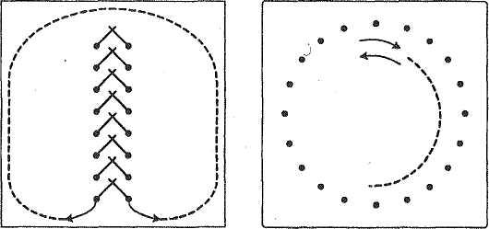
Содержание игры «Ручеек»: играющие встают друг за другом парами, обычно мальчик и девочка, берутся за руки и держат их высоко над головой. Из сцепленных рук получается длинный коридор. Игрок, кому пара не досталась, идет к «истоку» ручейка и, проходя под сцепленными руками, ищет себе пару.
Взявшись за руки, новая пара пробирается в конец коридора, а тот, чью пару разбили, идет в начало «ручейка». И проходя под сцепленными руками, уводит с собой того, кто ему симпатичен. Так «ручеек» движется. Далее детям показывать карту Поволжья, где загораются яркими точками, те города, в которые мы должны попасть. А на чем мы можем отправиться к нашим соседям? (ответы детей). Я предлагаю полететь на воздушном шаре.
Игровое упражнение «Полет на воздушном шаре» (10-15 секунд)
Сейчас мы сплетем большую корзину (дети становятся в круг, кладут руки на плечи друг другу). Посмотрите, какой огромный шар сейчас нас поднимет в воздух. Закройте глаза и держитесь крепче. Делаем глубокий вдох-выдох, шар взлетел. Вдох-выдох, вокруг нас белые пушистые облака, лучи солнца согревают щечки. Один лучик солнца заглянул в глаза. Закройте их. Он побежал дальше по лицу, нежно погладьте его ладонями на лбу, на носу, на ротике, на щечках, на подбородке, поглаживайте его аккуратно. Отлично! Мы подружились с солнечным зайчиком. Посмотрите, как высоко мы взлетели! Нужно обязательно произнести волшебные слова: “В добрый путь!” Стало прохладно, обнимите свои плечи, потрите их ручками. Почувствуйте, как сразу стало теплее. Делаем вдох-выдох и наш воздушный шар снижается.
Инструктор по физической культуре: Ребята вы слышите необычную музыку, это звучит татарская народная мелодия. (карта Татарстана с символикой и гербом).
(На слайде появляется дети в национальном костюме)
История татарских игр связана с историей народа, его трудовой деятельностью, бытом, обычаями, традициями. Снежный барс – Ирбис является символ Татарстана. Давайте рассмотрим национальный наряд Татарского народа. Выход мальчика и девочки в национальных костюмах.
Приветствуют детей на татарском языке – Здравствуйте ребята! Исэнмесез!
Дети: Спросите нас: Откуда вы?
Мы с Волги, из Казани
Далее предлагают потанцевать татарский танец.
Под бодрую ритмичную музыку начинают перестроение из колонны в круг. (Спинки прямые,)
Девочки–опускают вниз, ладони слегка отогнуты в сторону; | мальчики- двумя руками как бы придерживают сзади тюбетейку; выбрасывая прямые ноги

шаг с подскоком вперед.

- Веревочка
Девочки и мальчики: правую ногу согнуть в коленях и ставить на пол носком внутрь, согнуть в коленях и ставить носком наружу (1-8), то же левой ногой
- «Молоточки»
Правую ногу вперед на пятку, 1-3 поднимаем и отпускаем пятки, так же с левой ноги
- «Елочка»
На счет «раз» «и» - приподнять правую пятку и левый носок и переставить их вправо, соединив носки, разведя пятки в разные стороны; ноги слегка согнуты в коленях;
На «два» «и» - приподнять левую пятку и правый носок и переставить их вправо, соединив пятки, разведя носки в стороны, ноги в коленях выпрямить. Движение «елочка» в левую сторону выполняется точно так же, только с левой ноги. Корпус прямой. Руки могут быть в разных положениях. Дети берутся за руки, идут на носках, выстраиваются в одну линию. Ребята из Татарстана приготовила нам игру «Продаем горшки» (схема- игры «Продаем горшки).
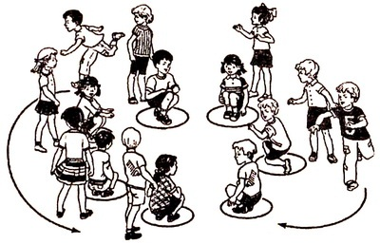
Содержание игры: «Продаем горшки». Играющие делятся на две группы. Дети-горшки, встав на колени или усевшись на пол, образуют круг. За каждым горшком стоит игрок – хозяин горшка. Водящий стоит за кругом. Он подходит к одному из хозяев горшка и начинает разговор:
- Продаешь горшок?
- Продаю.
- Почем?
- По три (число можно назвать любое до 10).
После этого водящий (покупатель) хлопает в ладоши хозяину горшка столько раз, сколько стоит горшок, и они бегут по кругу в разные стороны. Кто добежит быстрее до свободного места в кругу, тот занимает это место, становится хозяином горшка, а оставшийся становится водящим. Игра продолжается.
Инструктор по физической культуре. Ребята нам пора возвращаться. Но смотрите на месте, откуда мы взлетаем, кто- то оставил нам письмо. Прочтем его или полетим дальше (дети находят маршрутный лист, на котором изображена схема движения «Прочти и выполни»).

Ребята с разбега перепрыгивают через модули, добегают до батута, перепрыгивают с одного батута на другой, и еще раз перепрыгивают через второй цилиндр. Дети выполняют основные виды движения.
Инструктор хотела убедиться остались ли у вас силы лететь дальше. Символ города Снежный барс- Ирбис дарит карточку– схему игры «Продаем горшки». Дети снова садятся на воздушный шар. Игровое упражнение «Полет на воздушном шаре» (10-15 секунд)
Мы приземлились в Чувашской Республике (карта Чувашии с символикой и гербом ). Дети рассматривают национальный костюм.
Звучит музыка. дети в национальном костюме приглашают на танец.
- Дети встают в две колонны на одной стороне зале, вначале выход девочек, скользя по полу с построением в шеренгу, затем мальчики с подскоками с построением в шеренгу
Мальчики делает шаг с подскоком, руки в это время находятся в положении крестика, с продвижением вперед; | Девочки скользя по полу, сводя то носки и то пятки, воспроизводит мелкие ажурные движения, напоминающие орнамент или вышивку

- Притопами пары идут навстречу друг к другу
Идут с пятки на носок вокруг своей девочки. | на месте выполняют каблучный ход

- С подскоками с продвижением вперед идут в круг.
Положив руки на плечи друг другу, хлопают в ладоши. Идут по кругу «топотушками». Присядка размашиста.
Девочки подходят к своим мальчикам, берут их за талию и «тащат» на свои места. После соединив руки «бараночкой», кружатся на 6 счетов вправо и на счет 7, 8 выполняют тройной притоп. Те же движения влево.
Инструктор: Чувашский народ очень трудолюбивый, они очень рано вставали и начинали трудиться. Есть у них такая игра «Хевел тух!» («Солнышко, вставай!») Подготовка:
дети

инструктор по
физической культуре

ребенок – «солнышко»

Содержание игры. Дети встают в круг, берутся за руки, идут приставными шагами по кругу, руки вперед-назад и говорят: «Хевел тух, Хевел тух! Супа сакар ситеретеп! Солнышко вставай! Солнышко вставай! Хлебом, с маслом угощу! А солнце сидит в кругу. Солнце поднимается и дети разбегаются. «Солнышко–(ребенок) ловит детей. Дети снова садятся на воздушный шар. Игровое упражнение «Полет на воздушном шаре» (10-15 секунд).

Ребята вы слышите необычную музыку, это звучит мордовская народная мелодия. Мы приземлились на Мордовскую землю. (Выход мальчика с девочкой в мордовском национальном костюме). Здравствуйте ребята! «Шумбрат!»
Добро пожаловать в Мордовию.
Инструктор по физической культуре: какой интересный наряд у Мордовского народа. Мы хотим пригласить вас на мордовский танец.
1.Дети встают друг против друга с левой и с правой стороны зала.
И.п. девочки руки сжаты в кулачок, мальчики обе руки в боки с левой стороны приподняты вверх и присоединены друг другу, голова наклонена влево и смотрится в перевернутые «воротца».
Правую ногу в левую сторону на пятку,
левую ногу в правую сторону на пятку (1-2),
покружиться вокруг себя с (1-4),
Девочки быстрыми шагами идут вперед к мальчикам, останавливаются и опять кружатся | мальчики делают хлопки перед  грудью параллельными ладошками

Далее тройной притоп.
- Дети, взявшись за руки, идут по кругу.
Девочки быстрыми шагами идут вперед к мальчикам, останавливаются и опять кружатся | мальчики делают хлопки перед  грудью параллельными ладошками
Быстрыми шагами по кругу
Девочки быстрыми шагами на носках руки в стороны - вниз кружатся с вокруг себя, руки приподняты вверх | мальчики быстрыми шагами на носках обе руки влево в боки мальчики хлопки перед грудью параллельными ладошками

Дети, взявшись за руки быстрыми шагами, выстраиваются в одну линию.
Инструктор по физической культуре. – Мордовия представители трудолюбивого народа. Они очень любят свои народные игры.
схема – игры «Круговой

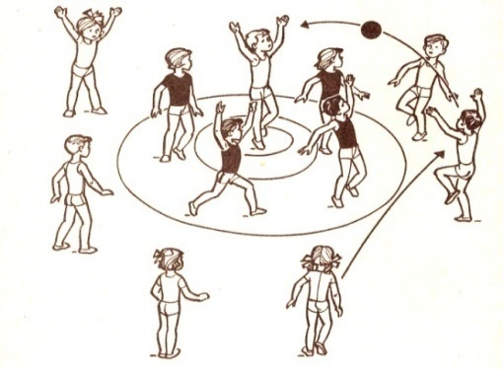
«Круговой» Играющие чертят большой круг, делятся на 2 равные команды и договариваются, кто будет в круге, а кто за кругом. Те, кто остается за кругом, распределившись равномерно, стараются попасть мячом в детей, находящихся в кругу. Если кому – либо в кругу удается поймать мяч, он старается им в любого ребенка за кругом. Если ему это удается, то у него в запасе очко, если промахнется, то выходит из круга. Когда мяч запятнает всех детей, играющие меняются местами.
Инструктор по физической культуре: наше путешествие подходит к концу и нам надо вернуться в детский сад.
Коммуникативная игра «Солнышко»: сегодня нам в нашем путешествии вам помогала хорошее настроение, дружба, сила воли и ваши веселые улыбки, а теперь покажите ладошки, сделайте лучистое солнышко, скажите в ладошки хорошие слова, возьмитесь за руки и раздайте их своим друзьям. Как вы себя чувствуете? Вот мы и дома.
Рефлексия. Наше путешествие закончилось. В каком городе понравилось больше всего? Куда бы вы хотели снова вернуться?
Инструктор по физической культуре. В нашем путешествии мы собрали четыре карточки со схемами игр русского, татарского, мордовского, чувашского народов. Вы прошли все препятствия, справились с трудностями во время игр и, конечно же вы были отличными танцорами. На следующем занятии мы продолжим путешествие Республику Марий Эл, Республику Башкортостан, Удмуртскую Республику.

ОСОБЕННОСТИ ЭТНОКУЛЬТУРНОГО РАЗВИТИЯ ДОШКОЛЬНИКОВ СРЕДСТВАМИ ДИДАКТИЧЕСКОЙ ИГРЫ

Абдуллина Миляуша Монировна,
воспитатель по обучению детей татарскому языку
МБДОУ Нармонского детского сада «Солнышко»
Лаишевского муниципального района Республики Татарстан

Дидактическая игра как социокультурный феномен имеет свою историю и передается из поколения в поколение. Дидактические игры создавались и создаются взрослыми для развития детей с учетом их потребностей, интересов и возможностей. Дети получают содержание игры в готовом виде и овладевают им как элементом культуры.
Основная особенность дидактических игр определена их названием: это игры обучающие. Они создаются взрослыми в целях воспитания и обучения детей. Но для играющих детей воспитательно-образовательное значение дидактической игры не выступает открыто, а реализуется через игровую задачу, игровые действия, правила.
Ребенка привлекает в игре не обучающая задача, которая в ней заложена, а возможность проявить активность, выполнить игровые действия, добиться результата, выиграть. Однако если участник игры не овладеет знаниями, умственными операциями, которые определены обучающей задачей; он не сможет успешно выполнить игровые действия, добиться результата. Например, в дидактической игре «Цветные фоны» каждый играющий должен поместить на коврик определенного цвета игрушки и предметы того же цвета. Успешное выполнение игровых действий связано с тем, научился ли ребенок различать цвета, находить по этому признаку предметы в окружающей обстановке.
Эффективность дидактических игр в воспитании и обучении детей напрямую зависит от того, насколько они созвучны интересам ребенка, доставляют ему радость, позволяют проявить свою активность, самостоятельность. Решение этих и ряда других задач (развитие памяти, внимания, коммуникативных умений) потребовало изменения содержания игр, расширения арсенала дидактических материалов. Содержанием дидактических игр стала окружающая жизнь со всем богатством мира природы, социальных связей, рукотворных предметов. Разработанные нашими педагогами дидактические материалы, настольно-печатные игры, которые мы сегодня используем в дошкольных учреждениях. Это дидактические игры «Найди овощ или фрукт», «Что спряталось в камнях?», настольно-печатные игры, устроенные по принципу парных картинок, геометрической мозаики.
Я предлагаю вашему вниманию дидактические игры, в содержание которых вошли элементы объектов традиционного зодчества и образцов декоративно-прикладного искусства. Данный дидактический материал, может успешно применяться как один из доступных способов подачи детям познавательного этнографического материала.
Система таких игр может быть представлена несколькими комплексами.
К первой группе могут быть отнесены игры, при помощи которых осуществляется репродукция и дальнейшая систематизация полученных ранее на занятиях знаний о национальном многообразии народов, об общности их исторического прошлого, территории, об элементах национальной культуры (языке, костюме, быте, творчестве и т. д.). Характер игровых действий связан в основном с описанием, рассказом, отгадыванием, воспроизведением. Приведу примеры дидактических игр этой группы.
1. «Найди названный предмет»
Дидактическая задача: побуждать детей к нахождению предмета по описанию, расширять знания о предметах быта.
Игровые действия: отгадывание.
Материалы: предметные картинки с изображением национальной одежды, посуды, народных игрушек.
2. «Путешествуем по сказкам»
Дидактическая задача: закрепить знания детей о народных сказках, о национальных героях и их нравственных характеристиках; воспитывать желание быть похожими на них.
Игровые действия: при помощи известного сказочного персонажа (например, Незнайки) ввести детей в игру, предложив им помочь узнать по картинкам героев любимых народных сказок и рассказать о том, какие они (дать характеристику их поступкам). Ребёнку, который правильно назвал героя, сказку и рассказал о нём, воспитатель даёт фишку.
Материалы: картинки с изображениями известных персонажей народных сказок, кукла Незнайка, фишки.
3. «Угадай, откуда я приехал»
Дидактическая задача: закрепить и расширить знания детей о разных народах.
Игровая задача: угадать, откуда приехали гости.
Игровое действие: появление детей в народных костюмах, их рассказы о местах, где они «живут», о главных достопримечательностях, о национальных героях; ответы на вопросы детей, принимающих гостей.
Игровое правило: высказывать свои догадки только после выступления гостя, не перебивать его, вежливо и чётко задавать вопросы для уточнения.
4. «Чей орнамент?»
Дидактическая задача: назвать элементы национального орнамента.
Игровое действие: соотнести изображение фрагмента орнамента на маленькой карточке с его полным изображением на большой карточке.
Игровое правило: по указанию ведущего отгадать, орнамент какого народа изображён на карточке. Правильно ответивший ребёнок получает карточку, накрывает ею соответствующий участок на большой карточке.
Материалы: шесть больших карточек с изображением национальных узоров и столько же маленьких, представляющих фрагменты орнаментов.
5. «Музей народных игрушек»
Дидактическая задача: систематизировать знания детей о народных промыслах; воспитывать интерес к народной культуре, развивать творчество.
Игровые действия: исполняя роль экскурсовода, каждый ребёнок рассказывает о понравившейся народной игрушке, поясняя, чем именно она ему понравилась.
Цель второй группы дидактических игр этнокультурного содержания - развитие мыслительных операций: сравнительного обобщения, выделения характерного, специфического. В результате ребёнок закрепляет представления о действительности, начинает соотносить себя с конкретным этносом, находить тождество и различие в национальных культурах, что характеризует определённый этап развития национального самосознания.
1. «Встречаем гостей»
Дидактическая задача: закреплять знания детей о традиционной народной культуре; дифференцировать представления о различных этнических общностях, о правилах национального этикета; воспитывать культуру общения.
Игровые действия: в зависимости от этнической принадлежности гостя приветствовать его на родном языке, сервировать стол, угощать традиционными национальными блюдами.
Материалы: куклы в национальных костюмах, посуда, муляжи национальных блюд.
2. «Кто знает больше "волшебных" слов по-…»
Дидактическая задача: закреплять навыки владения родным (национальным) языком с использованием «волшебных» слов: спасибо, пожалуйста, здравствуйте и др., воспитывать культуру общения.
Игровые действия: передавая мяч по кругу, дети называют вежливые слова на различных языках: первый круг - по-русски, второй - по-татарски, третий - по-украински и т. д.
3. «Что спряталось в камнях?»
Дидактическая задача: учить детей узнавать национальный головной убор по его элементам (тюбетейка, кокошник, калфак и т. д.) и цветовой окраске; воспитывать интерес к народной культуре.
Игровые действия: дети - искатели сокровищ, ищут под камушками фрагмент того или иного головного убора, просят группу детей подобрать им остальные элементы и составить пазл.
Материалы: пазлы головных уборов.
4. «Найди овощ или фрукт»
Дидактическая задача: закреплять умения детей определять на ощупь какие фрукты и овощи он знает и может назвать на двух языках.
Игровые действия: сенсорика и мелкая моторика.
Материалы: цветной песок, муляжи овощей и фруктов.
5. «Чей дом?»
Дидактическая задача: показать детям многообразие материальной культуры народов мира на основе их жилищ; развивать познавательный интерес.
Игровые действия: соотнесение.
Материалы: два вида карточек - с изображением жилищ (чум, хата, иглу, вигвам и т. д.) и людей в национальных одеждах (эскимос, индеец, украинец и т. д.).
Дидактическая игра способствует становлению ребенка как субъекта познания: развивает любознательность, познавательную инициативу и активность, способность к поиску решения новых задач, экспериментирование; формирует положительное отношение к своим возможностям, веру в свои силы, чувство собственного достоинства. Как правило, в игре ребенок использует свой познавательный опыт и знания, полученные из различных источников. Развивающий эффект обучения определяется прежде всего тем, насколько гармонично педагогу удается включить новый опыт детей в уже имеющийся у них опыт познания.
Педагогу следует помнить, что главная его задача заключается в том, чтобы научить детей играть активно и самостоятельно. Только в этом случае они приучаются сами в любой игровой ситуации регулировать степень внимания и мышечного напряжения, приспосабливаться к изменяющимся условиям окружающей среды, находить выход из критического положения, быстро принимать решение и приводить его в исполнение, проявлять инициативу, т. е. дошкольники приобретают важные качества, необходимые им в будущей жизни.
Таким образом, в результате занятий с дошкольниками дидактическими играми, отмечается повышение этнокультурного уровня этих детей. Что подтверждает нашу гипотезу о том, что дидактическая игра является эффективным средством этнокультурного развития дошкольников.

ПРОЕКТНЫЙ МЕТОД В ЭТНОКУЛЬТУРНОМ ВОСПИТАНИИ ДОШКОЛЬНИКОВ

Хисамова Энзе Асфировна,
воспитатель по обучению детей татарскому языку
МБДОУ Столбищенского детского сада «Сказка»
Лаишевского муниципального района
Республики Татарстан

Приобщение детей дошкольного возраста к национальной культуре – актуальный педагогический вопрос современности. Использование традиций и обычаев в формировании этнокультурной воспитанности дошкольников позволяет оказать влияние на их социальное, духовное, нравственное, психическое, физическое развитие.
Обоснование важности, актуальности заявленной темы прослеживается в ряде законодательных документов. Особенно хотелось бы остановиться на Законе «Об образовании в Российской Федерации», где прописаны принципы государственной политики в сфере образования.
Каждый народ не просто хранит исторически сложившиеся традиции и особенности, но и стремится перенести их в будущее, чтобы не утратить исторического национального лица и самобытности. Национальная культура становится для ребенка первым шагом в освоении богатств мировой культуры, общечеловеческих ценностей, в формировании собственной личностной культуры. Приобщение к традициям народа особенно значимо в дошкольные годы.
Целью этнокультурного воспитания в дошкольном возрасте является приобщение детей к культуре своего народа; развитие национального самосознания; воспитание доброжелательного отношения к представителям разных этнических групп; развитие устойчивого интереса к познанию и принятию иных культурных национальных ценностей.
Современные тенденции и стремительные перемены в социуме приводят к осознанию того, что сегодня дошкольник должен знать и уметь много больше, чем их сверстники 15 – 20 лет назад, поэтому постоянной заботой педагога, в ходе реализации этнокультурного компонента, является выбор наиболее эффективных форм и методов. Современная модернизация образования связана с отказом от знаниевой педагогики, переориентацией оценки результата образования на понятия «компетенция», «компетентность», переносом акцента на деятельность, способ и характер действия. И здесь использование проектного метода оказывает неоценимую услугу благодаря рациональному сочетанию теоретических знаний и их практического применения для решения конкретных проблем окружающей действительности в совместной деятельности.
Для меня метод проектов - один из способов развития творческого, познавательного мышления ребёнка. Проектный метод в деятельности ДОУ, это интегрированный метод обучения направленный на личностное развитие ребенка, на развитие его познавательных и творческих способностей. Интеграция предполагает постоянное стремление к целесообразному, сбалансированному объединению дидактических компонентов, педагогических условий и ресурсов с целью получения оптимального результата.
В нашем детском саду «Сказка» был разработан проект «Родное Поволжье»
Цель проекта: приобщение детей к культуре своего народа; развитие национального самосознания; воспитание доброжелательного отношения к представителям разных этнических групп; развитие устойчивого интереса к познанию и принятию иных культурных национальных ценностей.
Задачи проекта: формирование социальных представлений дошкольников об образе человека с древних времен и до современности; воспитание интереса к событиям социальной жизни, уважение к культурно-историческим ценностям данной местности, региона, его жителям; освоение детьми материала проекта в развитии психических процессов, в результате чего формируется эмоциональная и мотивационная сфера дошкольника.
Участники проекта: воспитатели, дети, родители.
Сроки реализации: долгосрочный
В ходе реализации этнокультурного проекта «Родное Поволжье» работа по формированию этнокультурной компетентности детей дошкольного возраста проходила поэтапно:
1 этап – аналитический,
2 этап - экспериментально-поисковый,
3 этап - рефлексивно обобщающий, преобразовательный.
Для эффективного протекания проектной деятельности нами были созданы следующие условия:
Организационно-методические условия.
Целенаправленная и систематическая работа педагогического коллектива по разработке и внедрению в образовательный процесс проектной деятельности на разных уровнях.
Осуществление комплексной психолого-педагогической подготовки родителей, обеспечивающей родительскую готовность к созданию ситуации успеха для детей в проектной деятельности.
Морально-психологические условия.
Подготовка кадров, обеспечивающая их профессиональную готовность к созданию проектов в дошкольном образовательном учреждении; гуманный стиль взаимоотношений; создание условий для развития эмоциональной сферы детей, детского интереса к познанию действительности, формирование у них культуры социального взаимодействия и межнационального общения.
Были определены функции воспитателя:
организационная – организует познавательную деятельность, помогает детям в поисках источников информации, ее обработке, организует совместную деятельность детей со сверстниками и взрослыми;
стимулирующая – поддерживает и поощряет детей, создает условия для развития детского интереса за счет использования воспитывающих и проблемных ситуаций;
управления – поддерживает непрерывную обратную связь, управляет процессом поисковой творческой деятельности, участвует в совместном планировании и организации проектной деятельности.
Успешность реализации этнокультурного проекта «Родное Поволжье» зависит от создания развивающей этнокультурной среды. Работа в этом направлении велась и ведётся педагогами совместно с родителями воспитанников. Благодаря совместной деятельности в каждой группе была создана развивающая среда гибкая, открытая, незавершенная, чтобы создавать возможность для активизации познавательной деятельности детей, развития их творчества.
Обогащение предметно-пространственной среды как составляющей образовательного пространства дошкольного учреждения осуществляется за счет создания разнообразных мини-сред: мини-музеев этнокультурной направленности (музей народной игрушки, быта и т.д.). Наш музей народного быта «Татарская изба» содержит информационный материал об экспонатах, детскую литературу, рабочие тетради по тематике музея, альбомы, фотографии.
Этнокультурный проект «Родное Поволжье» нацелен на последовательное приобщение детей к социальной этнокультурной действительности в познавательной творческой деятельности. В процессе приобщения дети познают знаки и символы культуры народов Поволжья, адаптируются в социальной среде, вырабатывают навыки социального, ценностно-ориентированного поведения, способов сотрудничества в соответствии с принятыми в данной культуре нормами и ценностями.
Процесс формирования этнокультурной компетентности у детей дошкольного возраста будет эффективным, если:
повышать профессиональную компетентность педагогов ДОУ в области этнокультурного воспитания дошкольников;
построить развивающую среду ДОУ с учетом региональных особенностей;
реализовать комплексно – тематический принцип воспитания с помощью народного календаря;
разработать рабочую программу по формированию этнокультурной компетентности у детей;
взаимодействовать с семьями и культурными центрами;
использовать «метод проектов» как один из эффективных форм работы.
Таким образом, задачи современного образования, в русле его модернизации, задачи воспитания, развития этнокультурной компетентности детей дошкольного возраста и своеобразие проектной деятельности имеют многообразные точки соприкосновения и способствуют решению задач личностного развития ребенка. Реализация этнокультурных проектов способствует формированию элементов национального самосознания старших дошкольников, где основными показателями могут выступать: национальная идентификация, национальные стереотипы, эталоны поведения, национальные (моральные) цен.
Формируя этнокультурную компетентность дошкольников, мы должны делать акцент на приобщение их к красоте и добру, на желание видеть неповторимость родной культуры, природы, участвовать в их сохранении и приумножении.
Ведь какими вырастут наши дети, люди нового поколения – всё зависит от нас!

ОСОБЕННОСТИ ЭТНОКУЛЬТУРНОГО
РАЗВИТИЯ В ДОУ

Хайруллина Алсу Шауктовна

воспиталель МБДОУ Нармонского детского сада

“Солнышко” Лаишевского муниципального района

Республики Татарстан

В условиях всевозрастающей глобализации общества происходит решение этнонациональных проблем, имеющих судьбоносное значение для единства и целостности России. Формирование этнической культуры является одним из важных направлений современной педагогической деятельности. При этом важно научить подрастающее поколение, наряду с развитием собственной национальной культуры, понимать и ценить своеобразие других культур, воспитывать ее в духе мира и уважения других народов.
Развитие личности ребенка - дошкольника как носителя народной культуры, возможно при знакомстве с традициями и обычаями своего народа, родной культурой, произведениями художественной литературы и искусства. Познавая прошлое, многовековую мудрость, исторический опыт, традиции мы лучше узнаем самих себя.
Образовательная цель состоит в том, чтобы приобщить детей по всем видам национального искусства - от архитектуры - до живописи; от пляски, сказки и музыки до театра. Именно так представляется стратегия развития личностной культуры ребенка как основы его любви к Родине.
Степенью новизны является усовершенствование воспитательно - образовательного процесса, а при соблюдении главного общедидактического принципа: интеграция работы на основе народного искусства с различными направлениями воспитательной работы и видами деятельности детей (ознакомление с природой, развитие речи, различные игры).
Приоритетность этнокультурного наследия означает воспитание патриотизма на местном материале с целью формирования уважения к своей семье, друзьям, бережного отношения к природе родного края, к традициям. Изучение проходит через 5 направлений: физическое, познавательное, речевое, социально-коммуникативное, художественно-эстетическое развитие.
Целью занятий художественно-эстетического цикла является ознакомление детей с разными видами народного искусства в процессе использования средств изобразительной деятельности. Особенностью проведения таких занятий является то, что занятия познавательного цикла с помощью метода проектов связанных с изобразительной деятельностью детей, лепкой, ручным трудом. При обучении детей декоративному рисованию ставим задачу не подготавливать будущих мастеров росписи, а приобщать детей к народному искусству. При расписывании вылепленных лошадок, птиц, барышень и т.д. дети усваивают некоторые навыки, учатся составлять узор, почувствовав при этом радость творчества. После каждого цикла занятий по одному из видов искусства проводим итоговое занятие, на котором дети составляют узор в стиле данной росписи, но выбирают сами её элементы, цвет, композицию, форму бумаги, силуэты-заготовки из бумаги, из папье-маше и др.
Кроме занятий по знакомству с декоративно-прикладным творчеством и народными ремёслами, в процессе художественно-эстетического воспитания дошкольников предусмотрели формирование специальных условий для перевода представлений детей о культурном наследии и природе малой Родины, родном доме и семье на уровне практической деятельности детей: предметной и предметно-игровой, изобразительной, экспериментальной. Для этого мы «состыковали» темы занятий познавательного и художественного цикла и продумали преемственность содержания, а также используемых методов и методических приёмов. В качестве таких стержневых тем выступают «характер татарского народа» и «образы родной природы в народном творчестве и творчестве татарских художников», «государственная символика родной страны» и др.
Также в работе с детьми используем народные музыкальные инструменты (гармонь, погремушки, курай, деревянные ложки и пр.). Характерные для татарской народной музыкальной культуры звуки, тембры, мелодии насыщают слуховое восприятие малыша и постепенно формируют в его художественном сознании национальные музыкальные стереотипы, самобытное национальное музыкальное мышление. Доступность народных инструментов, привлекательность и лёгкость игры на них в ансамбле приносят детям радость, создают предпосылки для дальнейших занятий музыкой, формируют интерес к познанию мира музыки в разных его проявлениях. Поэтому на музыкальных занятиях вместе с музыкальным руководителем приучаем детей слушать татарские народные песни в исполнении детских ансамблей. Воспитанники водят хороводы под эту музыку, выполняют танцевальные движения, играют на народных музыкальных инструментах. Система освоения материала стала более стройной, когда музыкальный руководитель соответственно ведущей теме месяца стал включать в содержание занятий работу с произведениями народной словесности и музыкального фольклора. Одним из главных жанров устного народного творчества является песня. В песнях, как и в других видах народного творчества, воспевались трудовые и героические подвиги народа, красота природы, восхвалялись человеческие добродетели, высмеивались пороки.
Поэтому и ныне в детском саду и семье, возможно, самое разное использование песни – от её разучивания и исполнения до анализа содержания музыки и настроения. Эти песни теперь звучат не только в детском саду, но и в семье, особенно на традиционных семейных праздниках. Также используем народные танцы, хороводы, игры с песнями.
Применение физкультурно-оздоровительных занятий и досугов с использованием фольклорных элементов и народных подвижных игр очень эффективно в работе с дошкольниками. Используем следующие типы физкультурных занятий с использованием разных видов народного творчества:
-двигательно-творческие, основанные на использовании потешек, загадок и сказок;
-сюжетные физкультурные занятия с «вкраплением» элементов фольклора. Эти занятия проводятся в форме «двигательного» рассказа или сказки.
-музыкально-ритмические занятия, основанные на татарских народных плясках и танцах, играх и хороводах, с использованием татарских песен и народных инструментальных мелодий;
-игровые физкультурные занятия на основе татарских народных подвижных игр;
-познавательные занятия из серии «Забочусь о своём здоровье» с использованием элементов фольклора. На таких занятиях я формирую элементарные знания и представления детей о значении физической культуры, знакомлю их со строением тела человека, функциями различных органов, правилами гигиены, способствуют формированию потребности в здоровом образе жизни;
-интегрированные физкультурные занятия. Интегрирование физических упражнений с элементами фольклора позволяет осуществить более качественное и прочное усвоение знаний, умений и навыков в области физического воспитания.

СОЗДАНИЕ ПРЕДМЕТНО-ПРОСТРАНСТВЕННОЙ СРЕДЫ ДЛЯ УСПЕШНОГО ОБУЧЕНИЯ ДЕТЕЙ
ДВУМ ГОСУДАРСТВЕННЫМ ЯЗЫКАМ РТ

Горбунова Юлия Андреевна,
заведующий МБДОУ
Среднедевятовского детского сада «Пчелка»
Лаишевского муниципального района
Республики Татарстан

Согласно статье 8 Конституции Республики Татарстан татарский и русский языки являются равноправными государственными языками, поэтому растущее поколение должно стать поколением билингвальным.
В современных условиях развития общества татарский язык стал обязательным компонентом обучения в дошкольных учреждениях.
Основной задачей изучения татарского языка в дошкольном возрасте является формирование первоначальных умений и навыков практического владения татарским языком в устной форме.
Обучение и знакомство с татарским языком происходит как в организованной образовательной деятельности (на занятиях), так и в режимных моментах.
Обучение детей татарскому языку производится применительно к конкретным ситуациям, в которых оказываются дети в детском саду в течение дня: во время различных режимных моментов (прогулок, приемов пищи, в сюжетно - ролевых играх, на детских праздниках). Закрепляя знания дошкольников в течение дня по татарскому языку в различных видах деятельности, исходя из интересов детей, воспитатель ориентируется на личность каждого ребенка и способствую реализации его творческого потенциала. Предметно-пространственная среда привлекает ребенка, вызывает его интерес к языку.

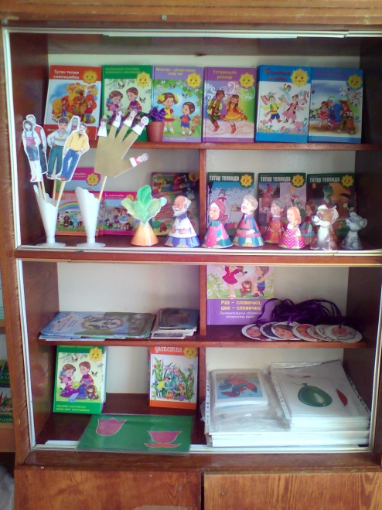 | 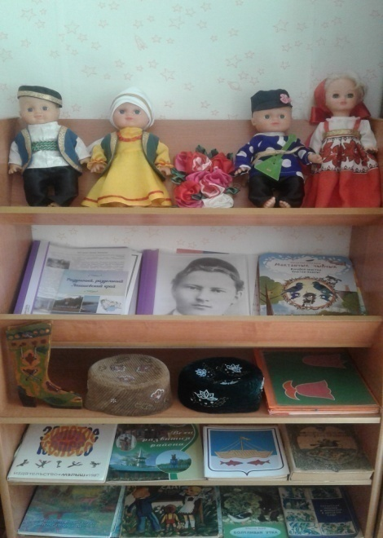

В группе сформирован уголк с материалом по национально-региональному компоненту, где размещен раздел с материалом реализуемых направлений УМК, создана картотека дидактических, сюжетно-ролевых игр, наглядно демонстрационных материалов, имеются куклы в национальных костюмах, сшитые родителями воспитанников, видовые открытки главных достопримечательностей городов Татарстана, одежда и маски для театрализованной деятельности и др.

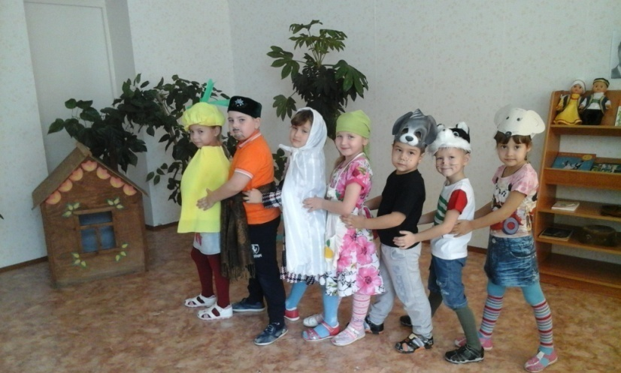

Для использования и реализации УМК З.М.Зариповой «Татарча сөләшәбез» в детском саду важно создать атмосферу общности интересов, активно вовлекать родителей в процесс воспитания и обучения детей.
Одним из эффективных средств взаимодействия с родителями является творчество наших родителей и детей по сказкам татарского писателя Г.Тукая, по мотивам татарских народных сказок. Родители с удовольствием принимают участие в таких мероприятиях.
Творческие конкурсы и выставки по мотивам татарских сказок и мультфильмов, произведений известных татарских писателей помогают не только детей поближе познакомить с татарскими сказками, а также способствуют развитию тесной взаимосвязи с родителями. Тем самым, поддерживается творческий потенциал детей, не только воспитателями, но и родителями.

СОДЕРЖАНИЕ

 | Стр.
Введение | 2
Тихонова А.С. Использование мультимедийных ресурсов в организации языкового пространства по обучению детей дошкольного возраста татарскому языку | 3
Сафина Р.С. Уртанчы татар төркемендә «Тылсымлы түбәтәй» темасы буенча белем бирү эшчәнлеге конспекты (нәфис-нәфасәти үсеш) | 4
Рожкова Н.В. Этнокультурный компонент в художественно-эстетическом воспитании дошкольников | 6
Бектимирова Э.И. Татар милли орнаменты» проекты кысаларында “Хәзерге заман татар өе” дигән темага багышланган дәреснең конспекты (мәктәпкә әзерлек төркеме) | 11
Перунова Н.Р. Значимость использования национально-регионального компонента в ДОУ | 13
Любимова Д.А. Исполнение татарских народных мелодий по системе музицирования «цветные ноты» с использованием трубок «boomwhackers» на музыкальных занятиях в подготовительной группе ДОУ | 16
Работина Р.Н. Реализация национально-регионального компонента в дошкольном учреждении | 18
Аксенова М.А. Мы, многонациональный народ российской федерации, соединенный общей судьбой на своей земле | 21
Хаматгалеева Д.Н. Конспект занятия по закреплению пройденного материала УМК по татарскому языку с детьми старшей группы | 22
Шмакова Ю.А. Нравственно-патриотическое воспитание дошкольников путем внедрения регионального компонента в образовательную программу ДОУ | 25
Орлова Н.А. Приобщение детей второй младшей группы к истокам русской национальной культуры «Куколка тряпичная – игрушка отличная» | 27
Шарафеева З.В. Этнокультурный компонент в образовательном процессе дошкольного образовательного учреждения | 32
Абдрахманова Ф.Ш. Литературно-музыкальный вечер: постановка сказки для детей старшего дошкольного возраста «өч кыз» (татар халык әкияте) | 36
Закирова Л.Р. Национальное воспитание дошкольников | 42
Мухаметзанова А.В. Фольклорный праздник с детьми старшего дошкольного возраста «Аулак өй» | 44
Тимергалеева С.Р. Региональный компонент в этнокультурном образовании дошкольников. | 49
Дудулина Е.Г. Фольклор как средство этнокультурного воспитания детей дошкольного возраста | 52
Сафина Г.Р. Народные подвижные игры, как средство здоровьесбережения и всестороннего развития детей | 54
Хасанзянова Ф.Г. Управление процессом художественно-эстетического воспитания детей средствами национальной культуры | 57
Колядова Н.А. Конспект непосредственно образовательной деятельности по художественно – эстетическому развитию в старшей группе «Украсим платье Айвики марийским орнаментом | 59
Уваева Р.К. Мәктәпкәчә яшьтәге балаларның социальләшү шарты буларак, әхлакый кыйммәтләр тәрбияләүдә милли уеннарның роле | 61
Доронина Н.А. За играми в Поволжье с детьми старшего дошкольного возраста (спортивное развлечение) | 65
Абдуллина М.М. Особенности этнокультурного развития дошкольников средствами дидактической игры | 72
Хисамова Э.А. Проектный метод в этнокультурном воспитании дошкольников | 76
Хайруллина А.Ш. Особенности этнокультурного развития в ДОУ | 79
Горбунова Ю.А. Создание предметно-пространственной среды для успешного обучения двум государственным языкам РТ  Содержание | 82  84

